
COMMISSION DE LA CEEAC
BUDGET-CEEAC
Plateforme de gestion budgétaire, de la dépense et des recettes (GESBUDEP)
Manuel utilisateur
Prise en main, chaîne de dépense, budget, recettes, performance, gouvernance et administration
Version | Date | Public
1.0 | Octobre 2026 | Tous les utilisateurs de la plateforme

Sommaire
Présentation 4
Objet du manuel 4
Périmètre fonctionnel 4
Conventions 4
Prise en main 5
Se connecter 5
L’interface 6
Éléments communs à tous les écrans 7
Profils et responsabilités 9
Espace de travail 10
Mes tâches 10
Notifications 10
Chaîne de dépense 12
Vue d’ensemble du circuit 12
Tableau de chaîne 12
Expressions de besoin 13
Engagements 16
Liquidations 17
Ordonnancements 19
Paiements 22
Marchés, tiers et comptes 25
Budget 26
Lignes budgétaires et mouvements 26
Préparation budgétaire 27
Clôture annuelle 28
Recettes 30
Tableau de bord 30
Prévisions 30
Recettes constatées (titres) 31
Contributions, créances, encaissements 31
Performance : planification et suivi-évaluation 32
Planification GAR 32
Tableau de bord du suivi-évaluation 33
Fiche activité 360° 34
Gantt d’exécution 35
Saisie et validation 36
Écarts, actions, rapports et synthèse 36
Gouvernance et contrôle 37
Vérifier un document officiel 37
Recherche documentaire 37
Registre d’anomalies 37
Préparation des imports 37
Administration 38
Utilisateurs 39
Organisation 39
Rôles, permissions et habilitations 40
Journal d’audit 40
Paramétrage général 41
Questions fréquentes 42
Glossaire 43

Présentation

Objet du manuel
Ce manuel explique comment utiliser BUDGET-CEEAC (GESBUDEP), la plateforme de gestion budgétaire de la Commission de la CEEAC. Il s’adresse à tous les agents qui y interviennent : initiateurs des structures, directeurs et commissaires, équipe de la Direction du Budget, Contrôleur financier, ordonnateurs, Agence comptable, équipe du suivi-évaluation et administrateurs.
Chaque chapitre décrit un module : à quoi il sert, qui l’utilise, et comment réaliser les opérations courantes. Les captures d’écran proviennent de l’application, avec des données de démonstration.

Périmètre fonctionnel
Module | Ce qu’il couvre
Espace de travail | Mes tâches, notifications : tout ce qui attend votre intervention.
Budget | Lignes budgétaires et mouvements de crédits, préparation du budget de l’exercice suivant, clôture annuelle.
Chaîne de dépense | Expression de besoin, engagement, liquidation, ordonnancement, paiement, rapprochement ; marchés, tiers et comptes bancaires.
Recettes | Prévisions, titres de recette, contributions des États membres, créances, encaissements, relances.
Performance | Planification axée sur les résultats (GAR) et suivi-évaluation des activités du PAP.
Gouvernance | Vérification des documents officiels, recherche documentaire, contrôle interne, imports, administration.

Conventions
- Les libellés des écrans, boutons et champs sont écrits en gras, par exemple Soumettre.
- Les montants sont exprimés en francs CFA (FCFA), sans décimales.
- Les encadrés « À savoir » donnent une règle de gestion ; les encadrés « Attention » signalent une action irréversible ou bloquante.
- Selon votre profil, certains menus et boutons n’apparaissent pas : l’application n’affiche que ce que vous êtes habilité à faire.

Prise en main

Se connecter

Figure 1 — Écran de connexion
- Ouvrez l’adresse de BUDGET-CEEAC communiquée par l’administrateur.
- Saisissez votre Adresse électronique et votre Mot de passe. L’icône en forme d’œil permet d’afficher le mot de passe saisi.
- Cliquez sur Se connecter. Vous arrivez sur Mes tâches, ou sur l’écran que vous cherchiez à ouvrir avant la connexion.

Attention. Après plusieurs échecs successifs, la connexion est temporairement bloquée. Le nombre d’essais et la durée du blocage sont fixés par la politique de sécurité. Un compte désactivé ou suspendu ne peut plus se connecter : contactez l’administrateur des habilitations.

Lorsque votre session expire, l’application vous ramène à l’écran de connexion ; après connexion, vous retrouvez l’écran sur lequel vous étiez. Pour quitter, ouvrez le menu à votre nom (en haut à droite) et choisissez Se déconnecter.

L’interface
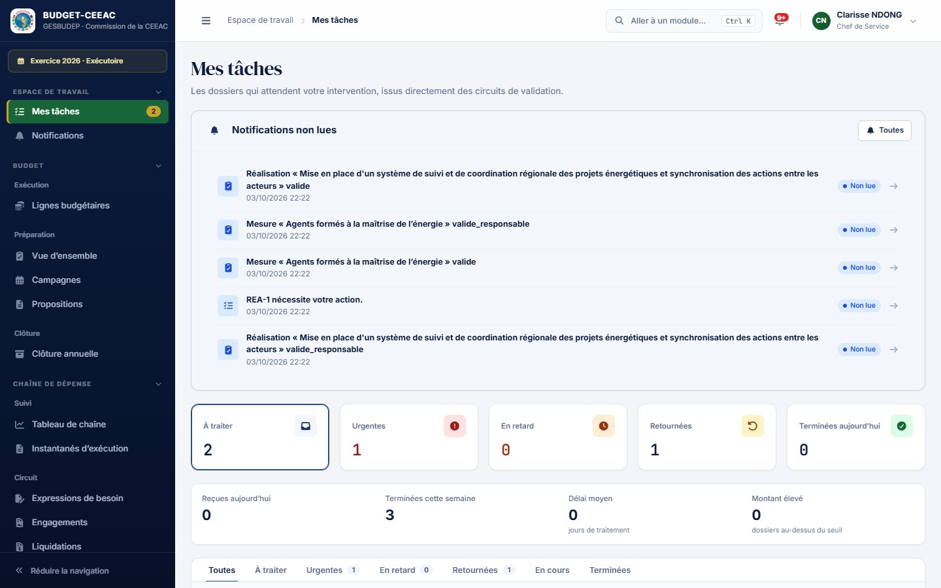
Figure 2 — Organisation de l’écran : navigation à gauche, barre supérieure, contenu
Zone | Rôle
Barre de navigation (gauche) | Accès aux modules, regroupés par domaine. Le module ouvert est surligné en vert. Les groupes se replient d’un clic sur leur titre ; Réduire la navigation n’affiche plus que les icônes. Le compteur doré indique le nombre de tâches en attente.
Rappel de l’exercice | Exercice budgétaire en cours d’exécution et son statut.
Fil d’Ariane | En haut à gauche : domaine, module, puis fiche ouverte. Chaque élément est cliquable.
Aller à un module (Ctrl + K) | Recherche rapide d’un écran par son nom ou un mot-clé (« paiement », « risques », « délégation »…).
Cloche | Dernières notifications ; la pastille rouge indique les notifications non lues.
Menu à votre nom | Fonction et structure, déconnexion.

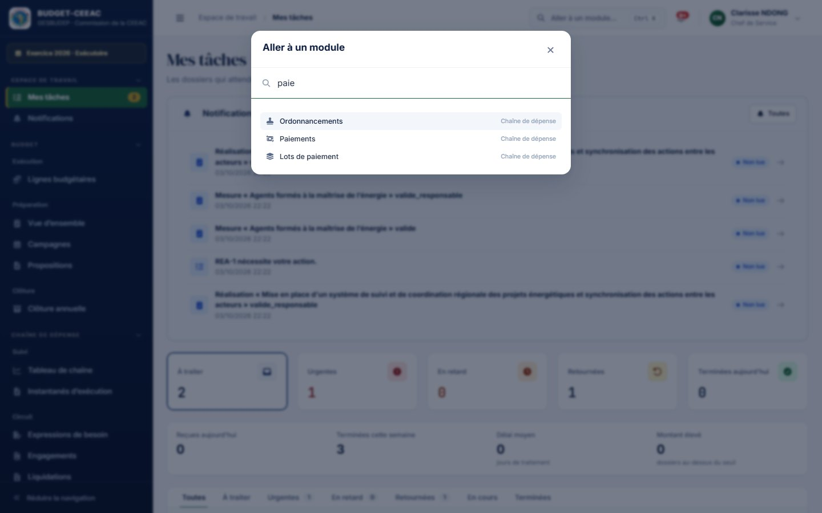
Figure 3 — Recherche rapide d’un module avec Ctrl + K
Sur tablette et téléphone, la navigation se replie : ouvrez-la avec le bouton ☰ en haut à gauche. Les tableaux larges défilent horizontalement à l’intérieur de leur cadre.

Éléments communs à tous les écrans

Listes et filtres
- Les indicateurs en tête de liste sont cliquables : un clic filtre la liste sur la catégorie correspondante.
- Les onglets de statut (Toutes, Brouillons, À valider…) affichent le nombre de dossiers concernés.
- Le champ de recherche s’applique automatiquement pendant la saisie ; Réinitialiser efface tous les filtres.
- Un clic sur une ligne ouvre la fiche du dossier. La pagination se trouve sous le tableau.

Statuts
Chaque statut est affiché sous forme de pastille associant une couleur, une icône et un libellé : brouillon (crayon), soumis ou transmis (avion), en attente de décision (sablier), retourné (flèche de retour), validé, visé ou signé (coche), rejeté (croix), annulé (sens interdit). Le libellé fait foi.

Décisions, motifs et confirmations
Les décisions formelles — retour pour correction, rejet, suspension, annulation — ouvrent une boîte de dialogue qui exige un motif. Le motif est conservé dans l’historique du dossier et notifié aux acteurs concernés. Les actions irréversibles (visa, signature, approbation, publication, clôture) demandent une confirmation explicite ; certaines exigent aussi votre mot de passe.

Messages
- Un message vert, en bas à droite, confirme qu’une action a été enregistrée.
- Un message rouge explique pourquoi une action a été refusée (règle de gestion, crédit insuffisant, droit manquant). Le même message est repris en haut de l’écran.
- Une fiche « Vous n’avez pas accès à cet écran » signifie que votre profil n’ouvre pas ce module.

Fiches de dossier
Toutes les fiches suivent la même organisation : référence, statut et objet en tête ; frise de la chaîne de dépense (EB → ENG → LIQ → ORD → PAY) avec liens vers les pièces liées ; boutons des actions autorisées à droite ; bandeau des informations clés ; onglets ; chronologie des événements. Les actions secondaires (PDF, copie, rectification) sont regroupées dans le menu ⋮.
Le bloc Documents du dossier liste les actes officiels du maillon (fiche, attestation, ordre de paiement…). Émettre produit l’acte et l’archive ; un téléchargement ultérieur restitue le fichier archivé, sans le régénérer.

Profils et responsabilités
Chaque compte porte un rôle principal. Des habilitations complémentaires peuvent attribuer un rôle supplémentaire sur un périmètre, avec un plafond et une période (voir le chapitre Administration). La séparation des fonctions interdit qu’un même agent cumule des rôles incompatibles.
Profil | Responsabilités principales
Initiateur (chef de service) | Crée les expressions de besoin, certifie le service fait, enregistre la facture et soumet la liquidation.
Directeur | Valide les expressions de besoin de sa direction.
Commissaire | Valide les expressions de besoin relevant du PAP pour son département.
Secrétaire général | Valide les expressions de besoin hors PAP ; ordonnateur délégué sous le seuil de délégation ; confirme la clôture annuelle.
Ordonnateur (Président de la Commission) | Approuve les expressions de besoin ; signe les ordres de paiement au-dessus du seuil ; valide les habilitations.
Expert Budget | Instruit les engagements : bénéficiaire, contrôle de disponibilité, transmission.
Chef de service Budget | Examine les engagements instruits.
Directeur du Budget | Valide les engagements avant visa, pilote la préparation budgétaire, demande la clôture, paramètre les recettes.
Contrôleur financier | Vise les engagements et les liquidations.
Comptable | Prend en charge, prépare et exécute les paiements.
Chef comptable | Valide la préparation des paiements.
Agent comptable | Autorise le règlement.
Administrateur des habilitations | Gère les comptes, les rôles, les habilitations, les intérims et les délégations.
Administrateur fonctionnel | Gère le paramétrage : règles métier, workflows, seuils, numérotation, intégrations.
Auditeur | Consulte l’administration et le journal d’audit, sans pouvoir modifier.

Espace de travail

Mes tâches
Mes tâches rassemble les dossiers qui attendent votre intervention, quel que soit le module. C’est l’écran d’accueil après la connexion.
- Les indicateurs À traiter, Urgentes, En retard, Retournées et Terminées aujourd’hui filtrent la liste d’un clic.
- Les filtres permettent de restreindre par module, statut, priorité, exercice, structure ou étape, et de trier (échéance proche, priorité, montant…).
- Lorsque votre profil le permet, le sélecteur Mes dossiers / Mon unité étend la vue aux tâches de votre structure.
- Une pastille Retard signale une échéance dépassée ; la mention « par délégation » indique une tâche reçue au titre d’une délégation.
La fiche d’une tâche rappelle l’étape actuelle, l’acteur attendu et l’action requise. Prendre en charge vous attribue la tâche ; Ouvrir le dossier mène à la fiche où se prennent les décisions. Vous pouvez y ajouter une observation, visible des autres acteurs du circuit.
À savoir. Les décisions formelles (validation, visa, signature) se prennent toujours sur la fiche du dossier, pas sur la fiche de tâche.

Notifications
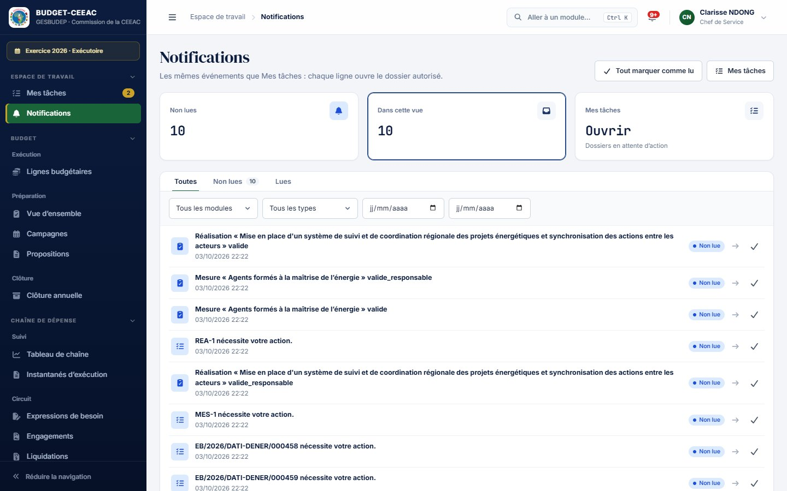
Figure 4 — Liste des notifications
Chaque événement qui vous concerne (dossier soumis, retourné, visé, signé…) génère une notification. La cloche de la barre supérieure affiche les plus récentes ; l’écran Notifications les liste toutes, avec filtres par état de lecture, module, type et période. Tout marquer comme lu remet le compteur à zéro. Une notification ouvre le dossier concerné, dans la limite de vos droits.

Chaîne de dépense

Vue d’ensemble du circuit
Une dépense suit cinq maillons. Chaque maillon naît automatiquement de la décision qui clôt le précédent : aucune information n’est ressaisie d’un maillon à l’autre.
Maillon | Acteurs | Décision qui le clôt | Ce qui est créé
Expression de besoin (EB) | Initiateur → Directeur → Commissaire (PAP) ou Secrétaire général (hors PAP) → Ordonnateur | Approbation par l’ordonnateur (génère l’engagement) | Engagement
Engagement (ENG) | Expert Budget → Chef de service Budget → Directeur du Budget → Contrôleur financier | Visa du Contrôleur financier | Liquidation
Liquidation (LIQ) | Initiateur (service fait, facture) → Contrôleur financier | Visa de liquidation | Ordonnancement
Ordonnancement (ORD) | Ordonnateur compétent selon le seuil de délégation | Signature de l’ordre de paiement | Paiement
Paiement (PAY) | Comptable → Chef comptable → Agent comptable → Comptable | Exécution, puis rapprochement | Clôture du dossier

Tableau de chaîne
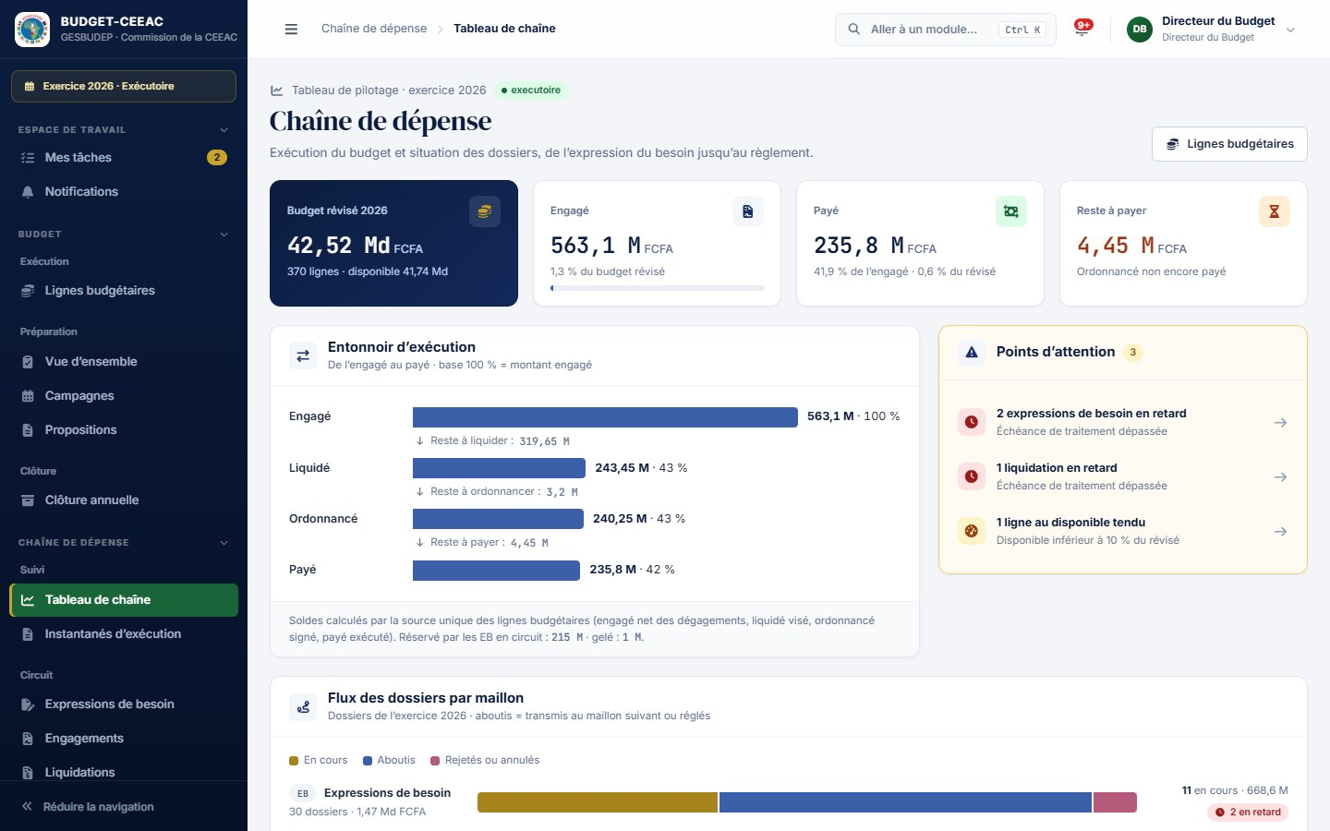
Figure 5 — Tableau de pilotage de la chaîne de dépense
Le Tableau de chaîne donne la situation de l’exercice en cours :
- Indicateurs : budget révisé, montant engagé et taux d’engagement, montant payé, reste à payer (ordonnancé non encore payé).
- Entonnoir d’exécution : de l’engagé au payé, avec les montants restant à liquider, à ordonnancer et à payer. Survolez une barre pour obtenir le montant exact.
- Points d’attention : dossiers en retard par maillon, transmissions en erreur, rejets bancaires, paiements suspendus ou à rapprocher, lignes en dépassement de crédit ou au disponible tendu. Chaque point ouvre l’écran concerné.
- Flux des dossiers par maillon : pour chaque maillon, dossiers en cours, aboutis et rejetés ou annulés, avec les retards.
- Évolution de l’exécution : engagé et payé cumulés mois par mois ; Voir le tableau affiche les valeurs exactes.
- Lignes les plus engagées : taux d’engagement et disponible des lignes les plus sollicitées.
Les Instantanés d’exécution (menu Chaîne de dépense) conservent chaque matin, à 7 h 40, une photographie des volumes de la chaîne pour le suivi dans le temps. Ils ne remplacent pas les dossiers.

Expressions de besoin
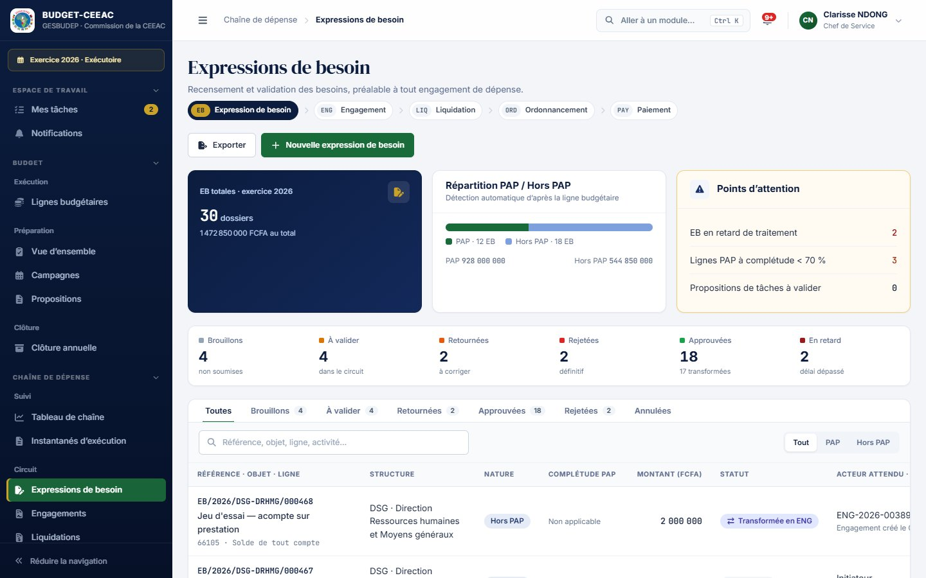
Figure 6 — Liste des expressions de besoin
L’expression de besoin (EB) recense un besoin de dépense à partir d’une ligne du budget voté. Elle réserve le crédit pendant son circuit de validation.

Créer une expression de besoin
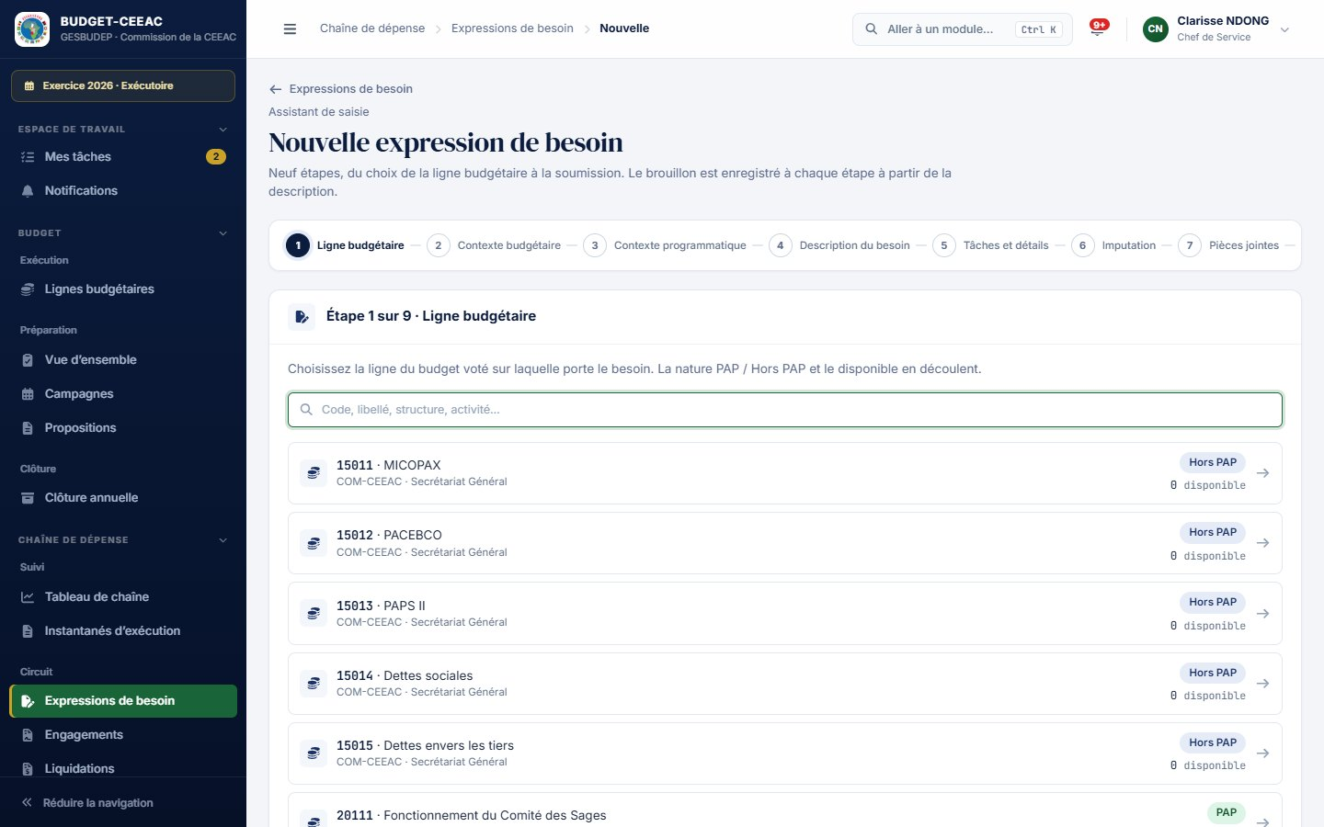
Figure 7 — Assistant de création, étape 1 : choix de la ligne budgétaire
Cliquez sur Nouvelle expression de besoin. L’assistant comporte neuf étapes ; le brouillon est enregistré à chaque passage à l’étape suivante à partir de la description.
Étape | Contenu
1. Ligne budgétaire | Recherchez la ligne par code, libellé, structure ou activité, puis cliquez dessus. Le brouillon est créé et sa référence attribuée.
2. Contexte budgétaire | Rappel en lecture seule : code, libellé, disponible, classification, structure.
3. Contexte programmatique | Pour une ligne PAP : données du budget adopté et référentiel PAP (pilier, axe, produit, activité), avec leur complétude. Sans objet pour une ligne hors PAP.
4. Description du besoin | Objet, contexte, justification, urgence, priorité, résultats attendus.
5. Tâches et détails | Sous-lignes : désignation, quantité, unité, prix unitaire, bénéficiaire, lieu, période. Le total se calcule automatiquement. Pour une ligne PAP, vous pouvez proposer une nouvelle tâche au référentiel.
6. Imputation | Répartition du montant ; le total imputé doit égaler le total de l’EB.
7. Pièces jointes | Choisissez le type de pièce, déposez le fichier, puis cliquez sur Joindre la pièce.
8. Récapitulatif | Contrôle final de l’objet, du montant, des sous-lignes et des pièces.
9. Soumission | Soumettre transmet le dossier au premier valideur.

À savoir. Seules les sous-lignes qui ont une désignation sont enregistrées. Tant qu’elle n’est pas soumise, l’expression de besoin reste un brouillon modifiable par son initiateur.

Suivre et décider
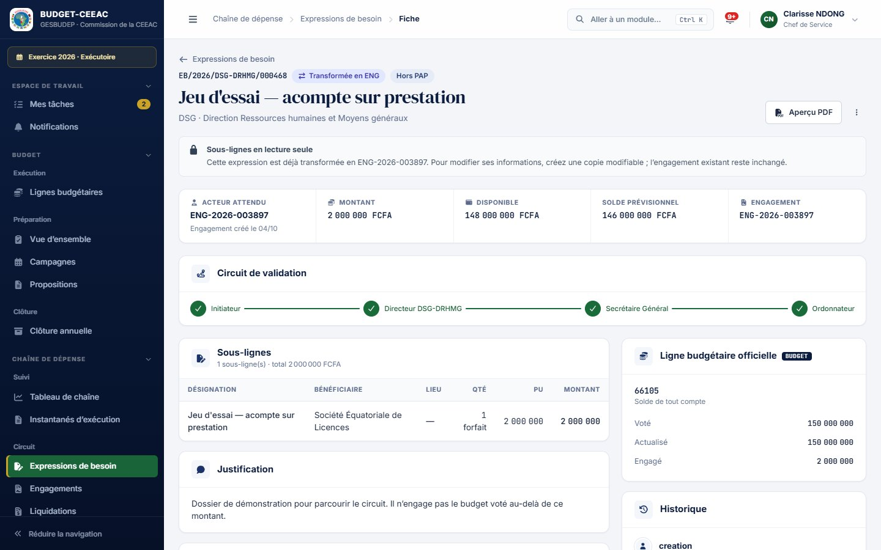
Figure 8 — Fiche d’une expression de besoin
- Le circuit de validation affiche les étapes franchies, l’étape en cours et son échéance.
- Le valideur attendu voit le bandeau « Décision attendue de votre part » et les boutons Valider ou Approuver, Retourner, Rejeter.
- Retourner renvoie le dossier à l’initiateur pour correction ; indiquez le motif, les observations et les champs concernés. Rejeter met fin définitivement au dossier.
- L’approbation de l’ordonnateur génère automatiquement l’engagement correspondant (statut « Transformée en ENG »). Le bouton Générer l’engagement ne sert que pour une EB approuvée restée sans engagement ; un même dossier ne produit jamais deux engagements.
- Le menu ⋮ propose le PDF officiel et Créer une copie modifiable (utile pour reprendre une EB déjà transformée ou clôturée).

Engagements
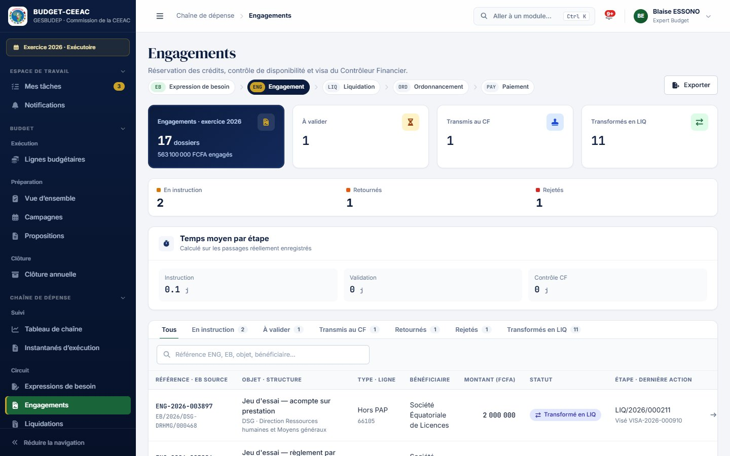
Figure 9 — Liste des engagements
L’engagement réserve définitivement le crédit. Il naît de la transformation d’une expression de besoin approuvée et reprend ses sous-lignes, ses pièces et son imputation.
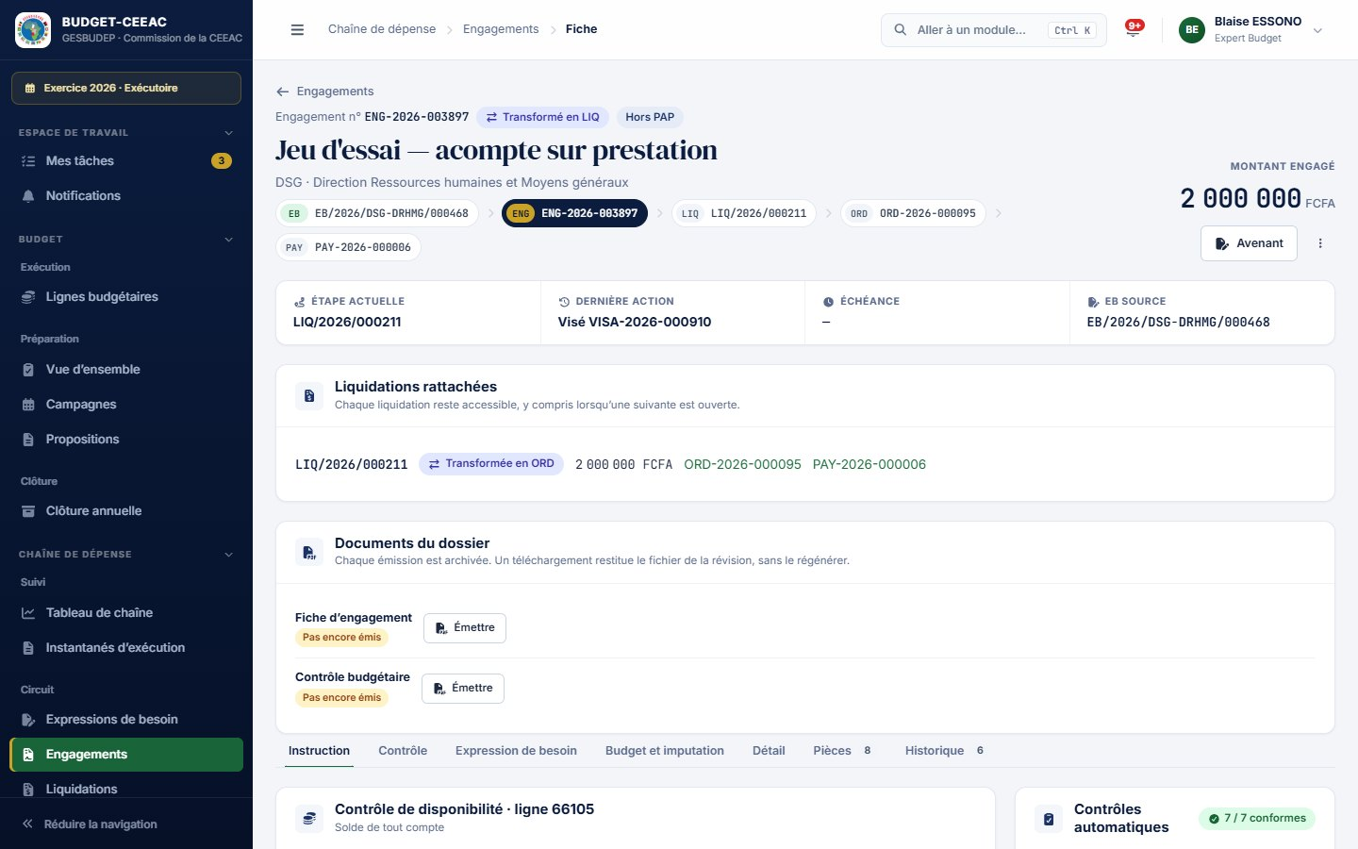
Figure 10 — Fiche d’un engagement, onglet Instruction

Instruire et transmettre (Expert Budget)
- Dans l’onglet Instruction, vérifiez le contrôle de disponibilité : disponible avant, montant demandé, disponible après. En cas d’insuffisance, la transmission est bloquée.
- Renseignez le bénéficiaire : recherchez un tiers du référentiel (recommandé, ses coordonnées bancaires sont validées) ou saisissez-le librement, puis Enregistrer le bénéficiaire.
- Contrôlez les contrôles automatiques et les pièces obligatoires dans le panneau de droite.
- Cliquez sur Transmettre ; vous pouvez ajouter des observations, qui sont versées au journal.

Valider et viser
Le Chef de service Budget puis le Directeur du Budget examinent le dossier et peuvent le Transmettre, le Retourner ou le Rejeter (motif obligatoire). Le Contrôleur financier dispose de l’onglet Contrôle (grille de contrôle financier) et du bouton Viser.
Attention. Le visa fige l’engagement, génère la fiche PDF et ouvre automatiquement une liquidation pour le service fait. Il ne peut pas être annulé.

Dégager ou annuler
Lorsque l’engagement est visé, le Directeur du Budget peut dégager un montant non consommé (montant, motif, acte justificatif) ou annuler l’engagement (motif obligatoire). Les crédits sont libérés et l’opération figure dans l’historique.

Liquidations
La liquidation constate ce que la Commission doit après service fait. Elle est créée au visa de l’engagement et se traite en huit étapes : Engagement, Service fait, Facture, Détail, Imputations, Pièces, Récapitulatif, Soumission.
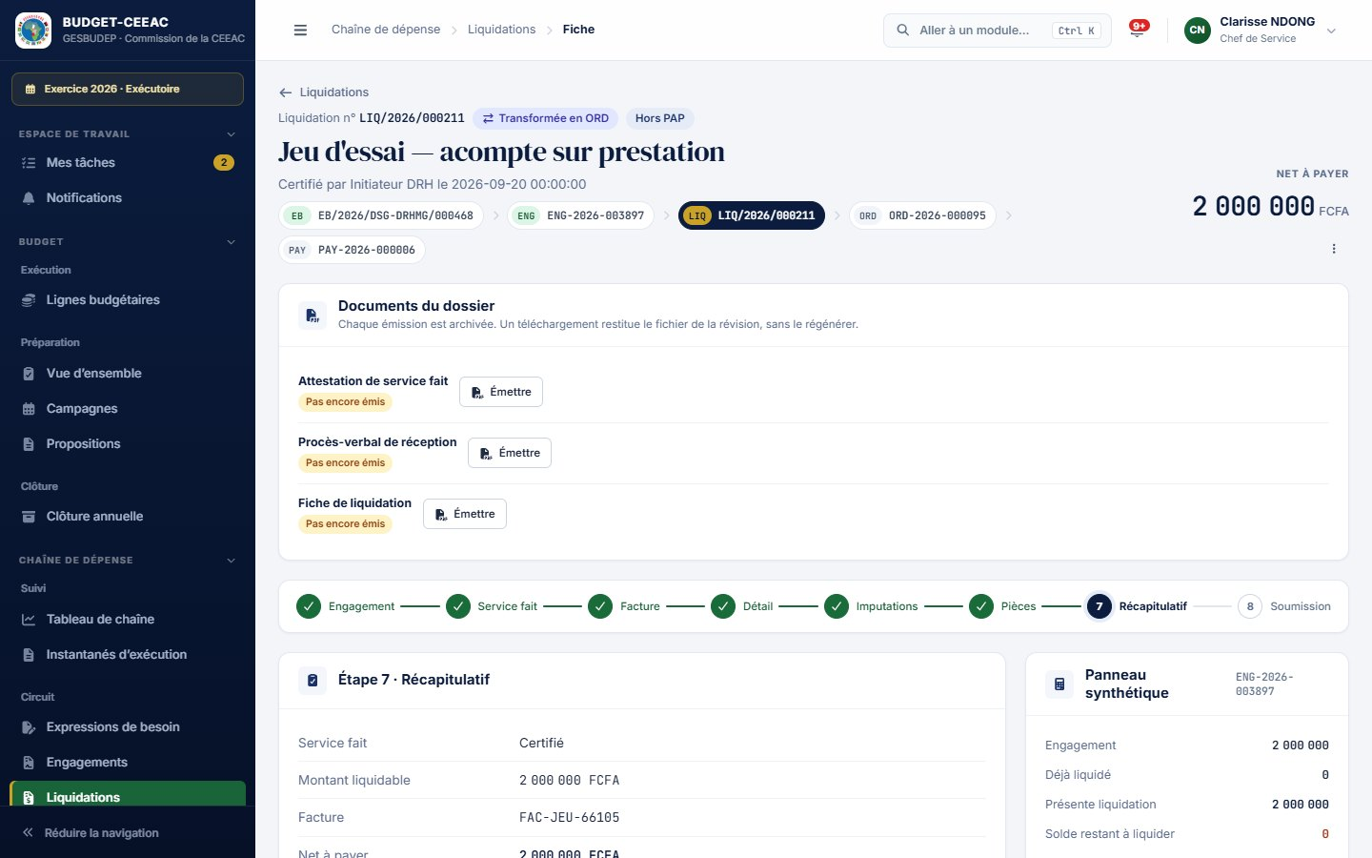
Figure 11 — Fiche d’une liquidation

Certifier le service fait (initiateur)
- Dans l’étape Service fait, renseignez la réception : date, bon de livraison, nature de la prestation, lieu.
- Pour chaque sous-ligne, saisissez les quantités livrées et acceptées. Seules les quantités acceptées deviennent liquidables ; un écart est signalé « non conforme ».
- Indiquez les éventuelles réserves.
- Cochez l’attestation de certification, puis cliquez sur Certifier et signer électroniquement.

À savoir. Séparation des fonctions : la personne qui certifie n’est ni le fournisseur, ni le Contrôleur financier, ni l’ordonnateur.

Enregistrer la facture et soumettre
Dans l’étape Facture, saisissez le numéro, la date, l’échéance, le montant HT et le régime des taxes, puis les retenues (garantie, pénalité). Le panneau Calcul du montant liquidable plafonne le brut au service fait accepté et affiche le net à payer. Enregistrer la facture n’est possible que si tous les contrôles sont conformes. Enfin, Soumettre au CF transmet le dossier au Contrôleur financier.
Attention. Une facture déjà enregistrée pour le même fournisseur est détectée comme doublon : la soumission est bloquée. Vous pouvez consigner une demande d’autorisation, qui ne lève pas le blocage.

Contrôler et viser (Contrôleur financier)
Le Contrôleur financier dispose d’onglets dédiés (Contrôle, check-list de liquidation, du brut au net, versions, historique). Il peut Viser, Demander un complément, Retourner ou Rejeter. Le visa crée l’ordonnancement. Après visa, une rectification (avoir ou complément) s’enregistre par le menu ⋮ sans réécrire le visa.

Ordonnancements
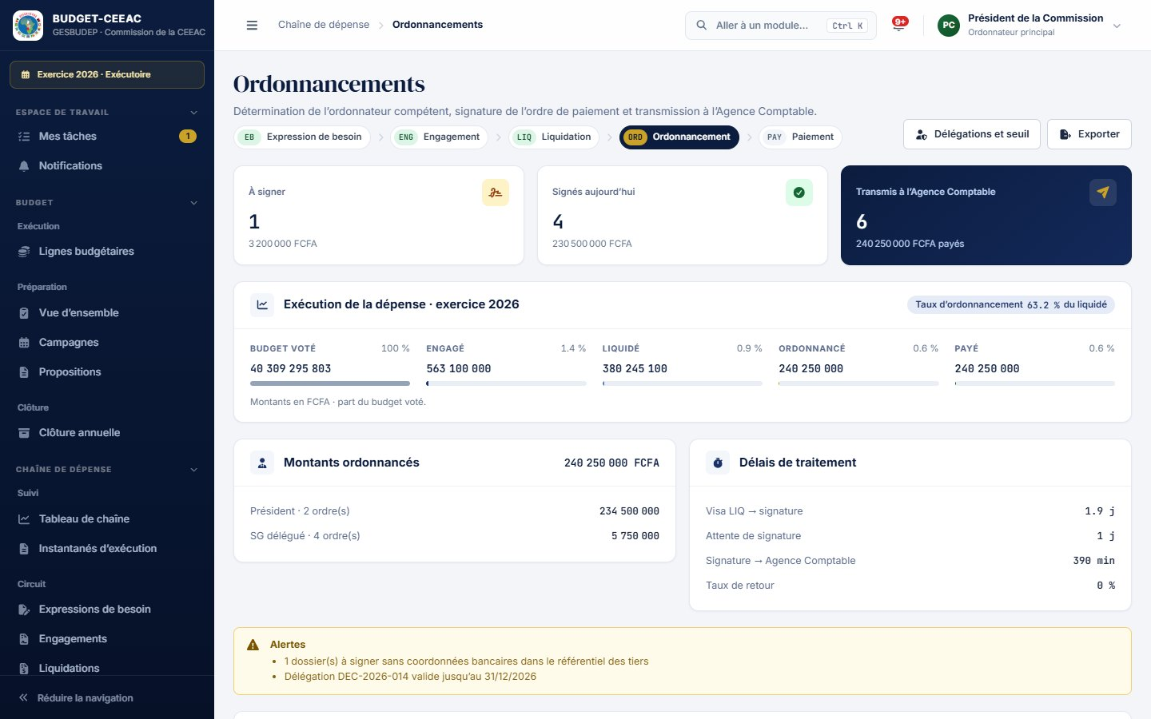
Figure 12 — Liste des ordonnancements
L’ordonnancement donne l’ordre de payer. Le système détermine l’ordonnateur compétent : le Secrétaire général, ordonnateur délégué, jusqu’au seuil de délégation en vigueur ; le Président de la Commission, ordonnateur principal, au-delà.
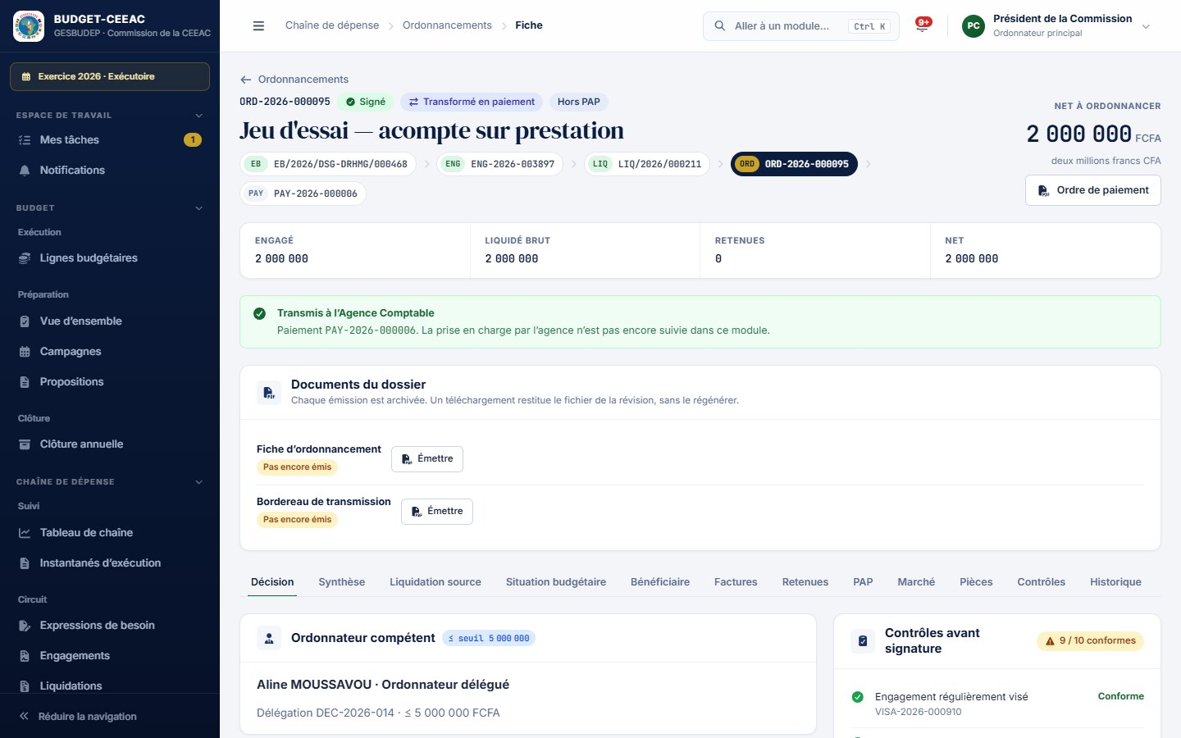
Figure 13 — Fiche d’un ordonnancement, onglet Décision

Signer l’ordre de paiement
- Dans l’onglet Décision, vérifiez l’ordonnateur compétent, le bénéficiaire et son compte, l’imputation, les anomalies et les contrôles avant signature.
- Cliquez sur Signer l’ordre de paiement.
- Relisez le récapitulatif, cochez la confirmation et saisissez votre mot de passe.
- Validez : la signature est horodatée, l’ordre est transmis à l’Agence comptable et un paiement est créé.

Les boutons Retourner (vers la liquidation) et Rejeter exigent un motif.
Transmission en erreur. Si la transmission technique à l’Agence comptable échoue, l’ordre reste signé et un encadré rouge l’indique. Relancer maintenant reprend la transmission sans risque de doublon de paiement.

Délégations et seuil
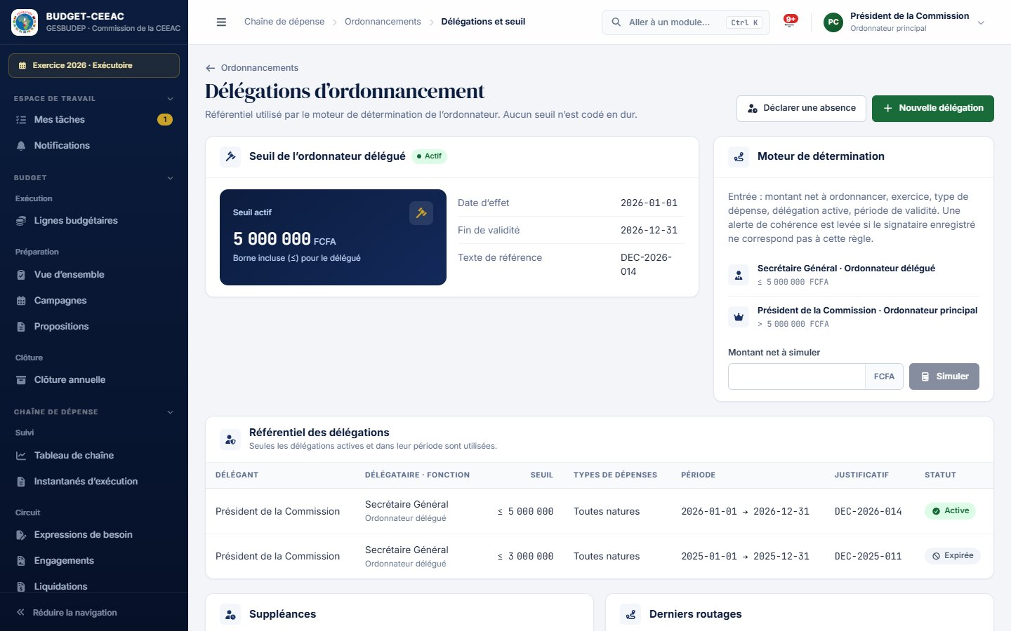
Figure 14 — Délégations d’ordonnancement
L’écran Délégations et seuil présente le seuil actif, le moteur de détermination (avec un simulateur : saisissez un montant net pour connaître l’ordonnateur compétent), le référentiel des délégations, les suppléances et les derniers routages. Les profils habilités peuvent créer une Nouvelle délégation ou Déclarer une absence (suppléance).

Paiements
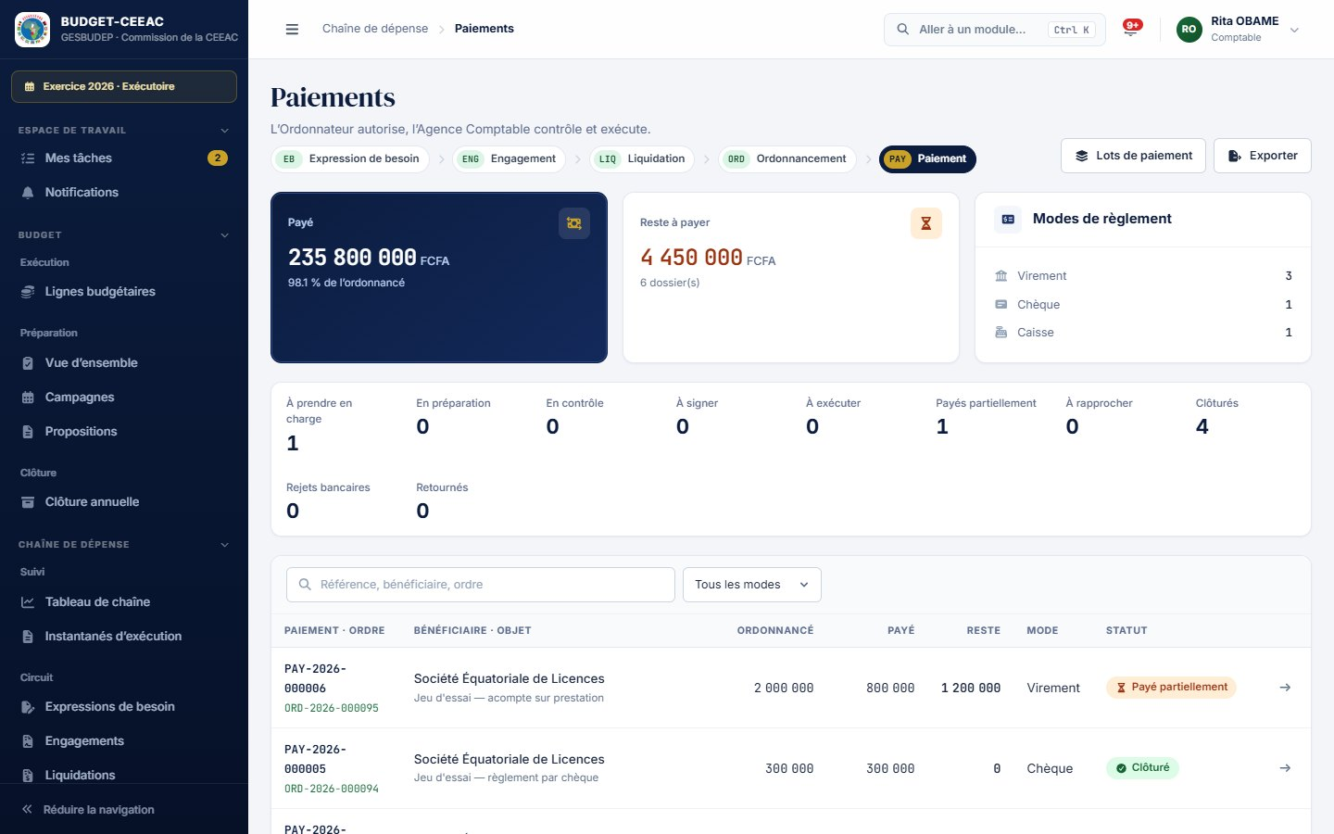
Figure 15 — Liste des paiements
Le paiement naît à la transmission de l’ordre signé. L’Agence comptable le traite selon le circuit suivant :
Étape | Acteur | Action
Prise en charge | Comptable | Prendre en charge le dossier.
Préparation | Comptable | Onglet Coordonnées : mode (virement, chèque, caisse), compte validé du bénéficiaire, compte CEEAC débité, motif. Soumettre au Chef Comptable.
Validation | Chef comptable | Valider, Retourner ou Rejeter.
Autorisation | Agent comptable | Autoriser le règlement : confirmation et mot de passe.
Exécution | Comptable | Exécuter : montant, référence, date de valeur, avis bancaire ou acquit.
Rapprochement | Comptable | Rapprocher avec la référence du relevé bancaire ou de caisse.

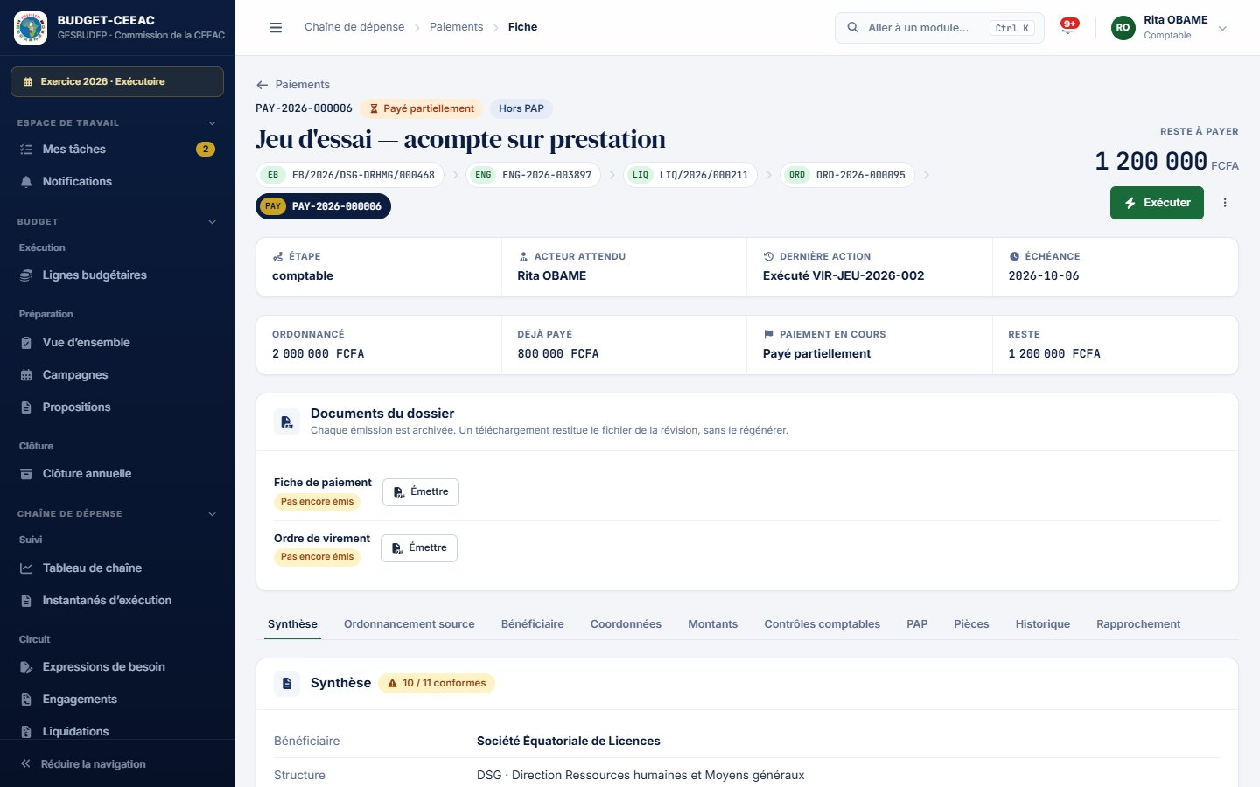
Figure 16 — Fiche d’un paiement
À savoir. Seuls les comptes bancaires validés par un second acteur dans le référentiel des tiers peuvent être choisis. Le règlement en caisse est plafonné par une règle métier paramétrable.

En cas d’incident, le menu ⋮ permet de Suspendre le paiement ou d’enregistrer un Rejet bancaire ; les boutons Lever la suspension et Réémettre apparaissent ensuite. Chaque action demande un motif.

Lots de paiement
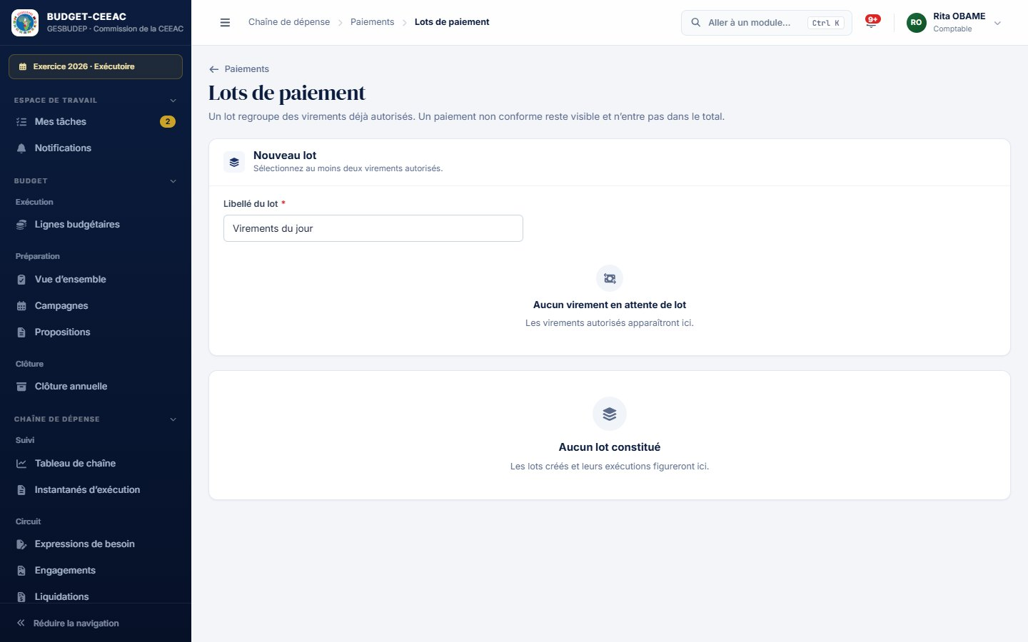
Figure 17 — Lots de paiement
Un lot regroupe au moins deux virements déjà autorisés pour une exécution groupée. Cochez les virements, donnez un libellé, puis Créer le lot. Pour exécuter un lot ouvert, saisissez la référence du virement, la date de valeur et l’avis bancaire, puis Exécuter le lot.

Rapprochements des dépenses
L’écran Rapprochements des dépenses liste les paiements exécutés en attente de concordance avec le relevé. Un clic ouvre le paiement pour le rapprocher.

Marchés, tiers et comptes
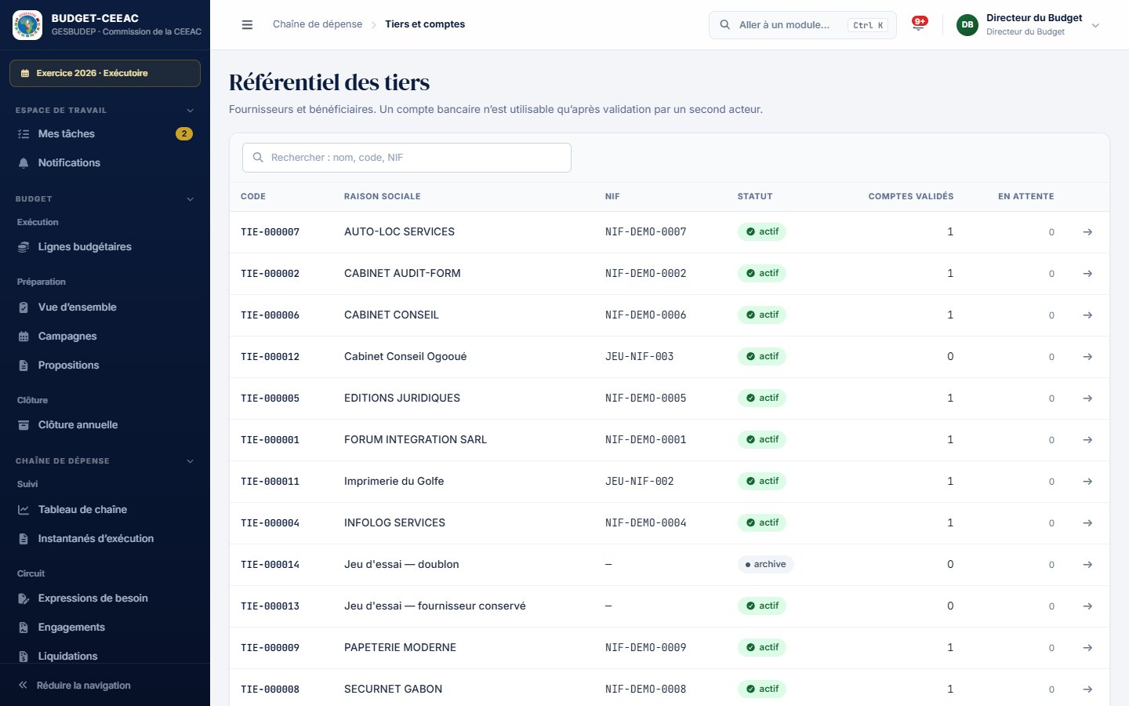
Figure 18 — Référentiel des tiers
- Tiers et comptes : fournisseurs et bénéficiaires. Créez un tiers avec Nouveau tiers ; ouvrez-le pour gérer son statut et ses comptes bancaires. Un compte ajouté n’est utilisable qu’après validation par un second acteur.
- Marchés et contrats : registre des marchés rattachables à un engagement du même exercice. Un marché rattaché apparaît sur l’ordonnancement de l’engagement.

Budget

Lignes budgétaires et mouvements
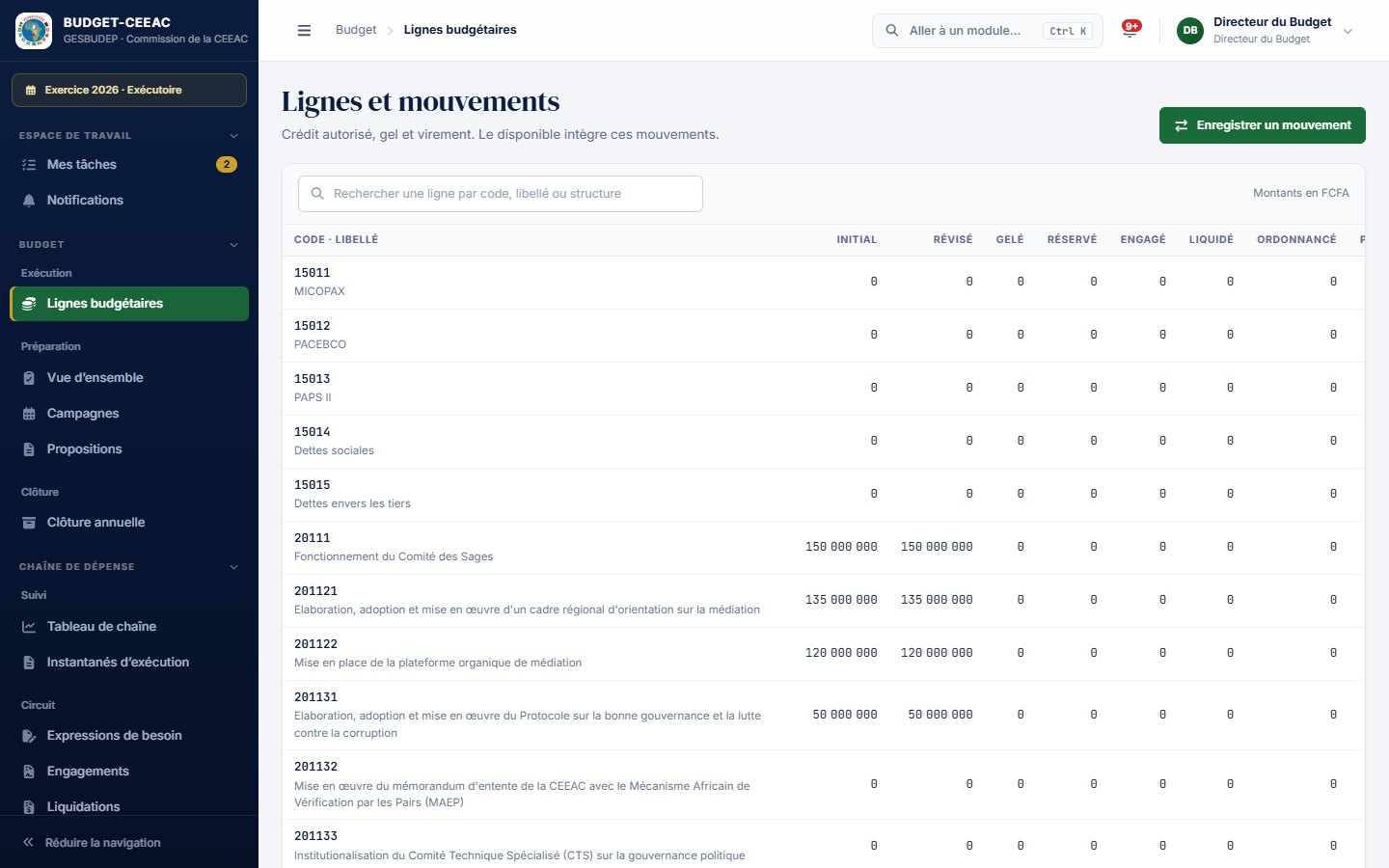
Figure 19 — Lignes budgétaires et soldes
L’écran présente, pour chaque ligne du budget de l’exercice, les soldes officiels : initial, révisé, gelé, réservé, engagé, liquidé, ordonnancé, payé, disponible, reste à payer et taux d’engagement. Ces soldes sont la référence utilisée par tous les autres écrans.
- Cliquez sur Enregistrer un mouvement (ou sur le menu ⋮ d’une ligne).
- Choisissez la ligne d’origine et le type : gel, dégel, ouverture, report, annulation ou virement (dans ce cas, la ligne de destination).
- Saisissez le montant, le motif et la référence de l’acte qui fonde le mouvement.
- Cliquez sur Enregistrer le mouvement : le disponible est mis à jour et le mouvement est tracé.

Préparation budgétaire
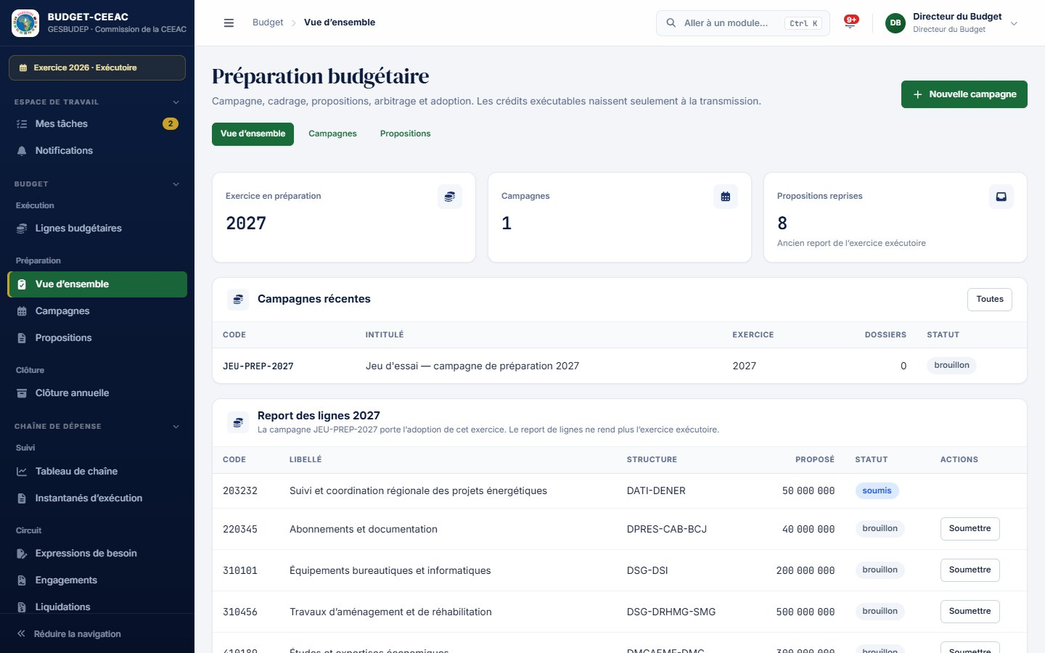
Figure 20 — Préparation budgétaire, vue d’ensemble
La préparation porte sur l’exercice suivant. Les crédits exécutables ne naissent qu’à l’adoption. Le processus est le suivant :
- Ouvrir l’exercice suivant : les lignes de l’exercice exécutoire sont recopiées comme base de travail.
- Créer une campagne (code, intitulé, exercice, responsable, dates d’ouverture et de clôture, structures participantes), puis l’ouvrir. Le calendrier précise les étapes, les acteurs et les livrables.
- Renseigner le cadrage : hypothèses, orientations, enveloppes et plafonds par structure et par classification (fonctionnement, investissement).
- Les structures saisissent leurs propositions (dossiers de fonctionnement ou d’investissement, avec lignes, quantités, coûts, périodes et financements), puis les soumettent.
- L’arbitrage se fait ligne par ligne : Retenir, Réviser (montant retenu) ou Écarter, avec motif ; un dossier peut être retourné pour correction.
- La consolidation calcule automatiquement les dépenses retenues, les recettes validées, les plafonds et l’équilibre.
- Créer une version, la soumettre, la valider puis l’adopter : les lignes retenues sont transmises au module Budget et l’exercice devient exécutoire.

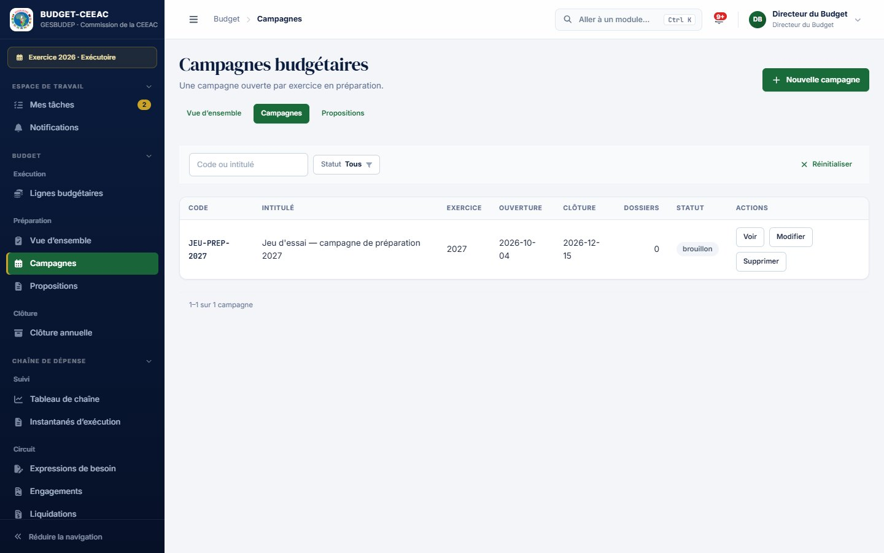
Figure 21 — Campagnes budgétaires
Attention. L’adoption crée les lignes votées et rend l’exercice exécutoire. Elle est irréversible. Les activités d’investissement se créent dans la planification stratégique.

Clôture annuelle
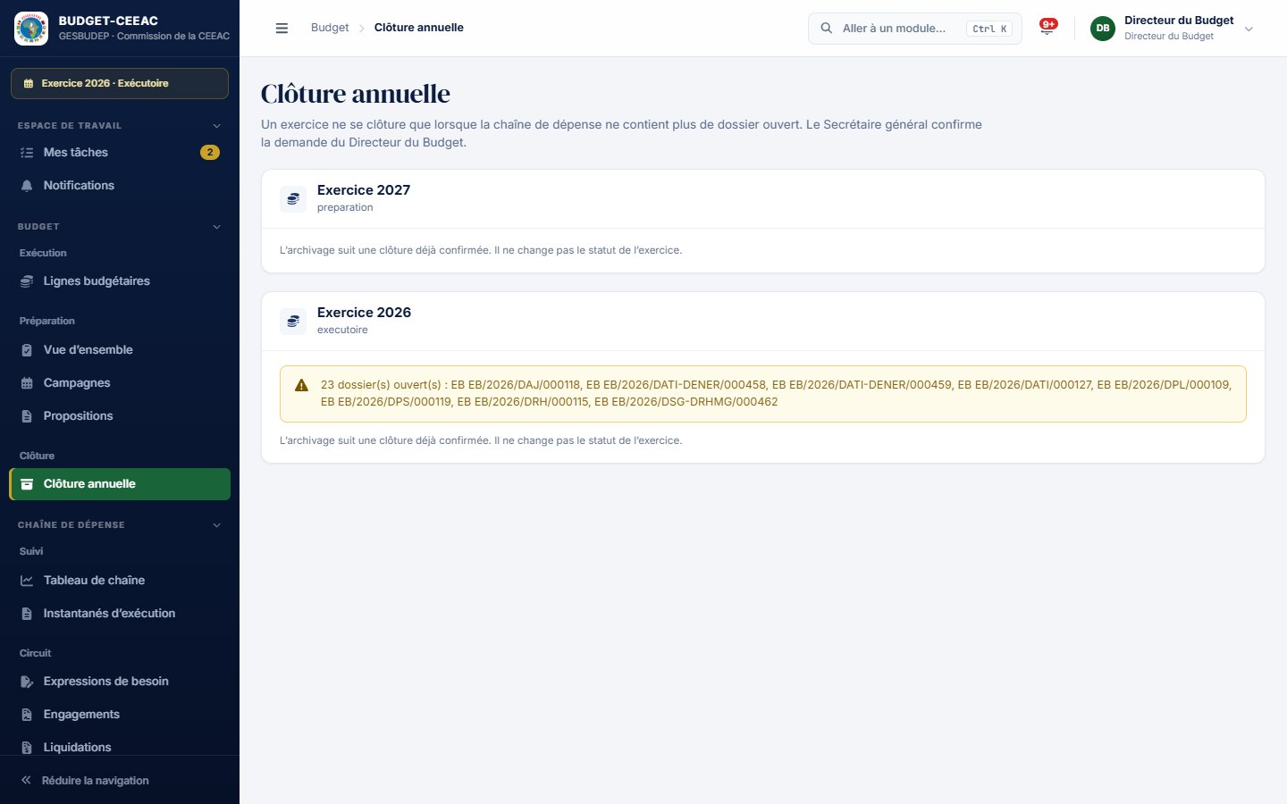
Figure 22 — Clôture annuelle
Un exercice ne se clôture que lorsque la chaîne de dépense ne contient plus de dossier ouvert. Le Directeur du Budget demande la clôture avec un motif ; le Secrétaire général la confirme, puis l’archive avec une référence d’archive. L’archivage ne change pas le statut de l’exercice.

Recettes

Tableau de bord
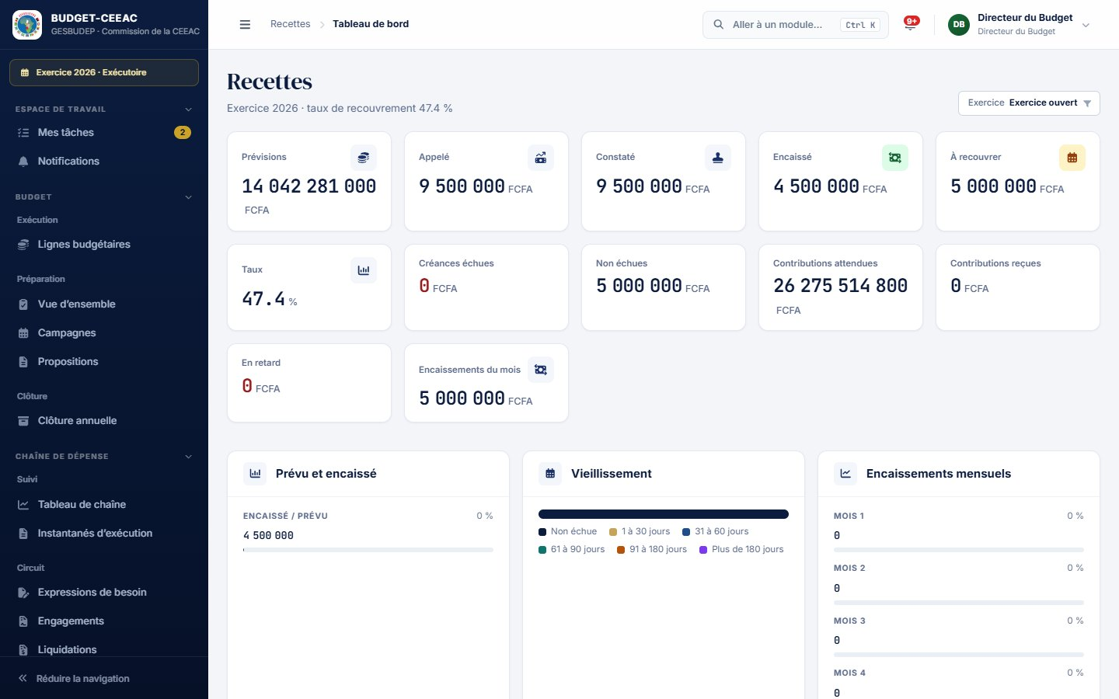
Figure 23 — Tableau de bord des recettes
Le tableau de bord présente, pour l’exercice choisi : prévisions, montants appelés, constatés, encaissés, à recouvrer, taux de recouvrement, créances échues et non échues, contributions attendues et reçues, encaissements du mois ; puis la répartition par catégorie, le vieillissement des créances, les encaissements mensuels et les contributions par État membre.

Prévisions
Une prévision fixe un montant attendu par nature de recette, avant toute constatation. Créez-la avec Nouvelle prévision (exercice, catégorie, libellé, montant, source, période, date prévue, structure), puis Soumettre et faites-la Valider. Une prévision validée permet de Créer la recette correspondante. Seul un brouillon sans recette peut être supprimé.

Recettes constatées (titres)
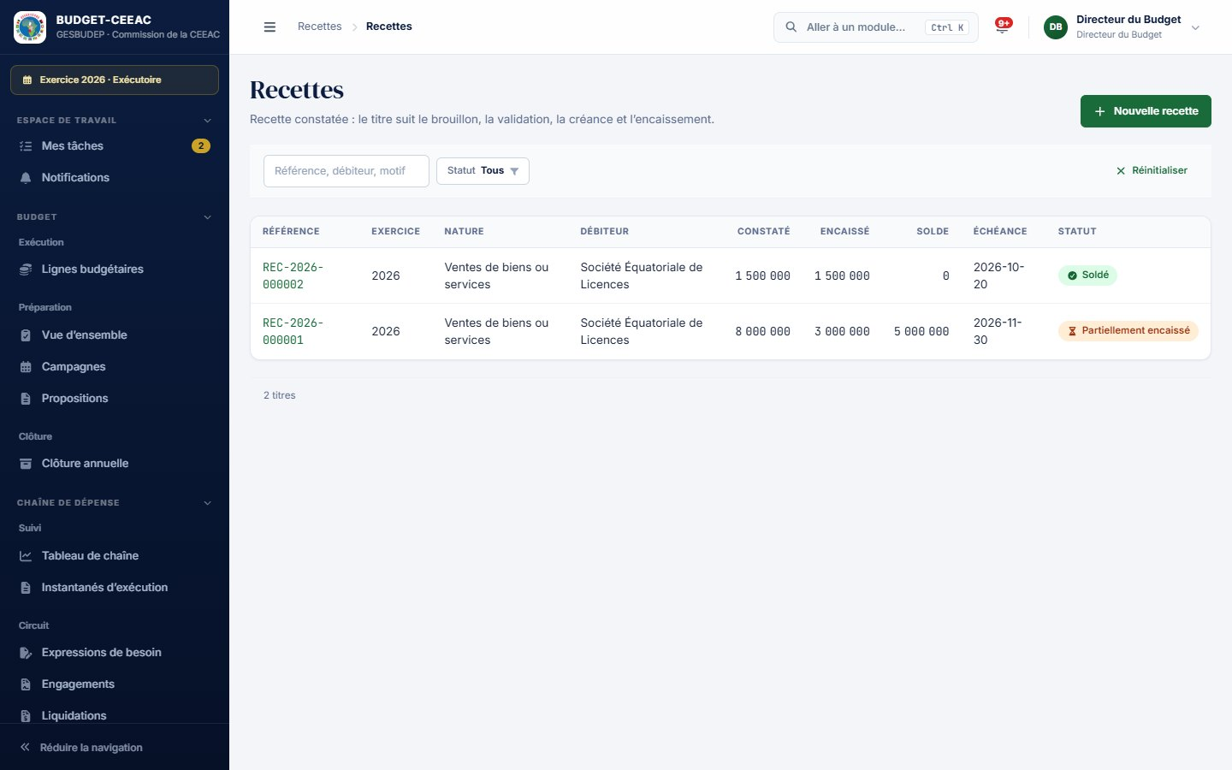
Figure 24 — Recettes constatées
Un titre de recette suit le circuit : brouillon → soumis → vérifié → validé → pris en charge → partiellement encaissé → soldé. Il peut être rejeté, suspendu ou annulé avec motif.
- Nouvelle recette : partez d’une prévision validée (exercice, nature et montant sont préremplis) ou saisissez le débiteur (État membre ou autre), le montant, l’échéance et le motif.
- Sur la fiche : Soumettre, Vérifier, Valider, Prendre en charge, puis Encaisser (un excédent est conservé comme avance) ou enregistrer un Avoir.
- La fiche donne le Titre PDF et, pour une contribution, l’Appel de fonds.

Contributions, créances, encaissements
- Contributions : quote-part et montant attendu de chaque État membre ; le bouton Appeler émet l’appel.
- Créances : soldes restant à recouvrer, vieillissement et échéancier.
- Encaissements : recettes perçues, affectées à un titre ou laissées non identifiées (date, montant, mode, banque, référence bancaire).
- Rapprochements des recettes : concordance entre encaissement et relevé ; l’agent qui a saisi l’opération ne peut pas la rapprocher. Une discordance se signale comme Anomalie.
- Relances : premières relances, mises en demeure et rappels. Une relance se saisit depuis la fiche du titre.
- États : export du registre des recettes.
- Paramétrage : catégories, modes d’encaissement et seuils d’alerte ; réservé au Directeur du Budget.

Performance : planification et suivi-évaluation

Planification GAR
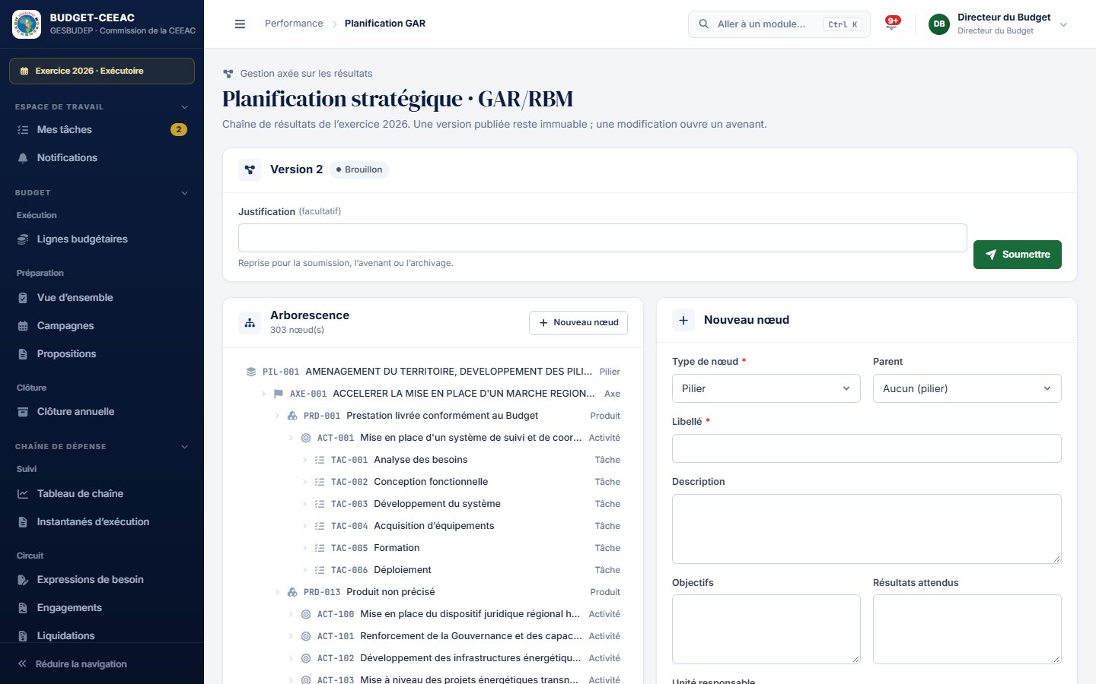
Figure 25 — Planification stratégique GAR/RBM
La chaîne de résultats de l’exercice s’organise en arborescence : pilier, axe, produit, sous-produit, activité, tâche. Sélectionnez un nœud pour le modifier, ou créez-en un avec Nouveau nœud. Une version se soumet, se valide, puis se publie à une date d’effet ; une version publiée est immuable et toute modification passe par un avenant.

Tableau de bord du suivi-évaluation
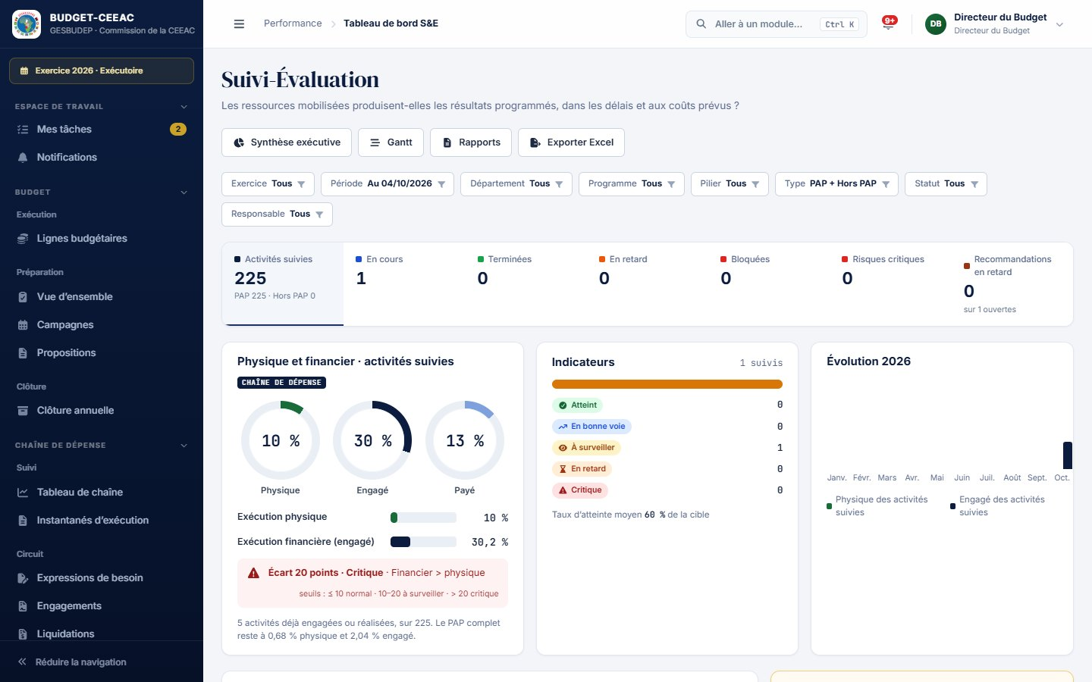
Figure 26 — Tableau de bord du suivi-évaluation
Le tableau de bord croise l’exécution physique et l’exécution financière des activités : bandeau d’activités (en cours, terminées, en retard, bloquées, risques), comparaison physique / financier avec l’écart et son niveau, répartition des indicateurs par statut, évolution mensuelle, performance des structures (carte de chaleur et score), activités nécessitant une attention. Les filtres (exercice, période, département, programme, pilier, type, statut, responsable) s’appliquent à tout l’écran.

Fiche activité 360°
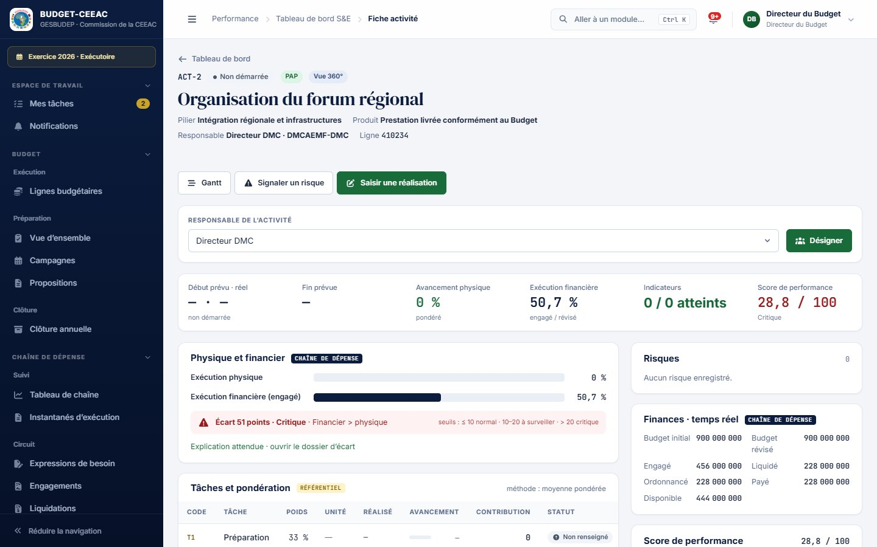
Figure 27 — Fiche activité 360°
La fiche d’une activité regroupe : dates prévues et réelles, avancement physique et exécution financière, indicateurs et score ; tâches et pondération ; indicateurs (un clic sur le code affiche la courbe cible / réalisé) ; jalons (Déclarer franchi avec la date réelle et la preuve) ; risques (Signaler un risque) ; finances en temps réel et chaîne de dépense liée ; preuves et historique.

Gantt d’exécution
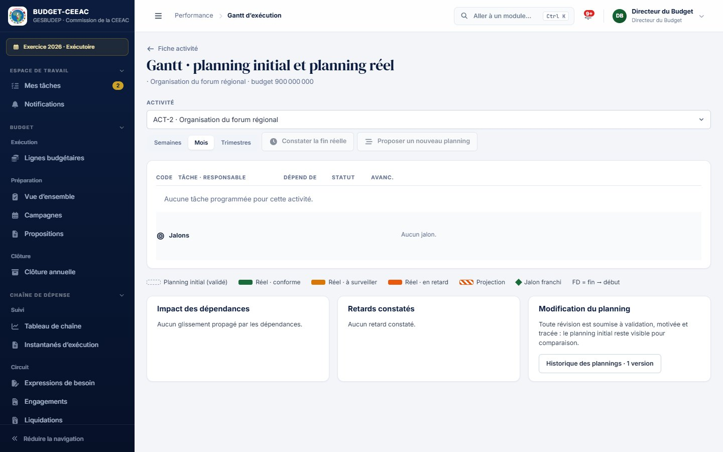
Figure 28 — Gantt : planning initial et planning réel
Le Gantt compare le planning initial validé (cadre en pointillés) au réel (barre de couleur selon le statut) et à la projection (hachures). L’échelle se choisit en semaines, mois ou trimestres. Proposer un nouveau planning soumet une révision motivée à validation ; le planning initial reste visible pour comparaison.

Saisie et validation
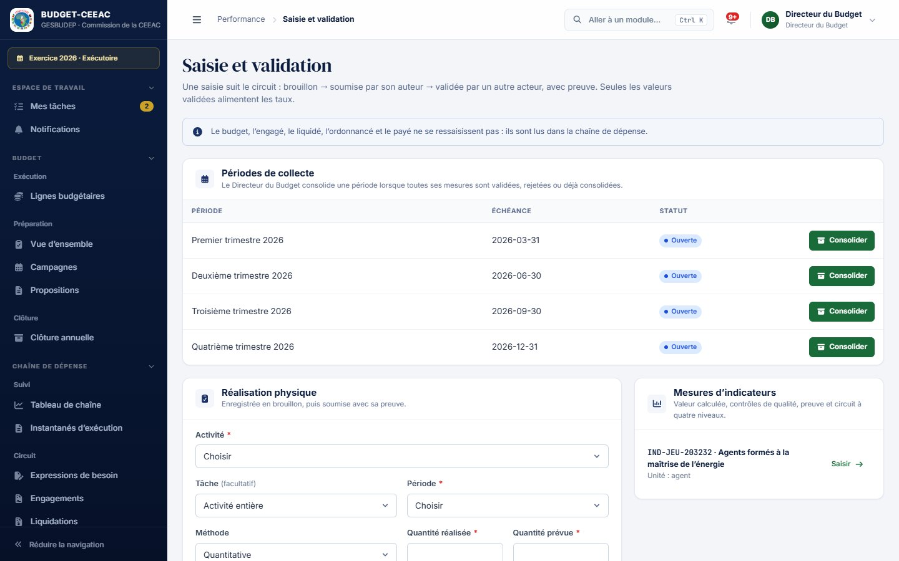
Figure 29 — Saisie des réalisations et des mesures
Une réalisation physique se saisit en brouillon (activité, tâche, période, méthode, quantités réalisée et prévue, commentaire, difficultés), puis se soumet avec sa preuve. Un autre acteur la valide : la personne qui saisit ne valide pas sa propre réalisation. Les valeurs d’indicateurs se saisissent sur la fiche de l’indicateur (valeur calculée, contrôles de qualité, preuve, circuit de validation). Seules les valeurs validées alimentent les taux.

Écarts, actions, rapports et synthèse
- Écarts : générés automatiquement par le contrôle des seuils. Un écart critique exige une explication du responsable (interprétation, causes) et une action corrective ; le dossier permet aussi d’ouvrir un problème, de relancer ou d’escalader.
- Suivi des actions : avancement, statut et clôture des mesures correctives, risques et recommandations. Toute clôture exige une preuve.
- Rapports : un rapport fige les données à sa génération ; il est revu, validé par un autre acteur que son auteur, puis publié avec un PDF officiel vérifiable. La fiche d’évaluation (mi-parcours, finale) s’y trouve aussi.
- Synthèse exécutive : indice global de performance, indicateurs clés, principaux écarts, matrice des risques, recommandations et décisions attendues (Décider, Ajourner, Mise en œuvre).
- Référentiels S&E : causes d’écart, critères d’évaluation et poids du score composite.

Gouvernance et contrôle

Vérifier un document officiel
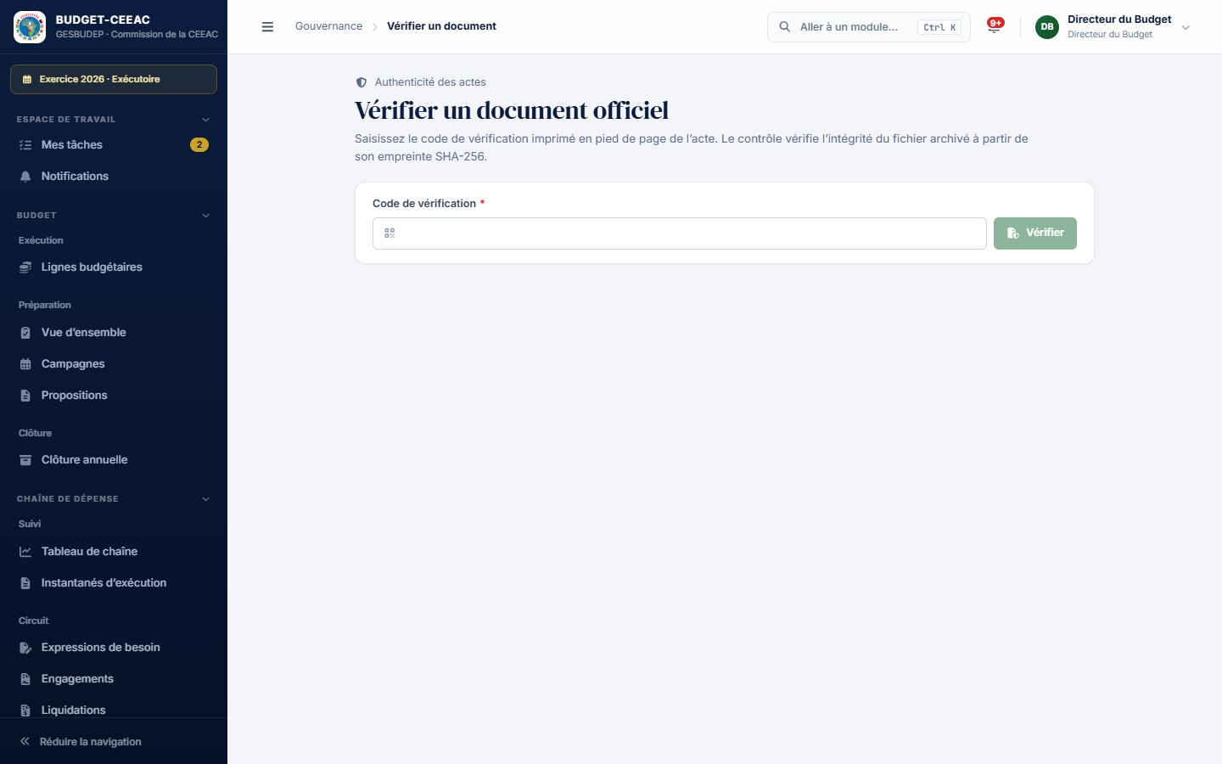
Figure 30 — Vérification d’un document officiel
Chaque acte officiel (fiche d’EB, d’engagement, ordre de paiement, rapport…) porte en pied de page un code de vérification. Saisissez-le dans Vérifier un document : l’écran indique si le document est authentique et intègre, sa version et si une version plus récente existe. Le code peut aussi être vérifié par un tiers sur la page publique de vérification, sans accès au contenu du dossier.

Recherche documentaire
Recherche documentaire retrouve les pièces des dossiers et les actes archivés par référence ou nom de fichier. Une date de conservation peut être enregistrée sans déplacer le fichier.

Registre d’anomalies
Le Registre d’anomalies liste les constatations du contrôle interne, sans réécrire le budget officiel ni supprimer les journaux.

Préparation des imports
Réservée au Directeur du Budget et à l’administrateur fonctionnel, la Zone de préparation des imports contrôle un fichier CSV (colonnes code et montant) avant toute écriture. Une ligne officielle ou déjà présente n’est pas modifiée et une ligne inconnue n’est pas créée ; la zone conserve le verdict du contrôle.

Administration
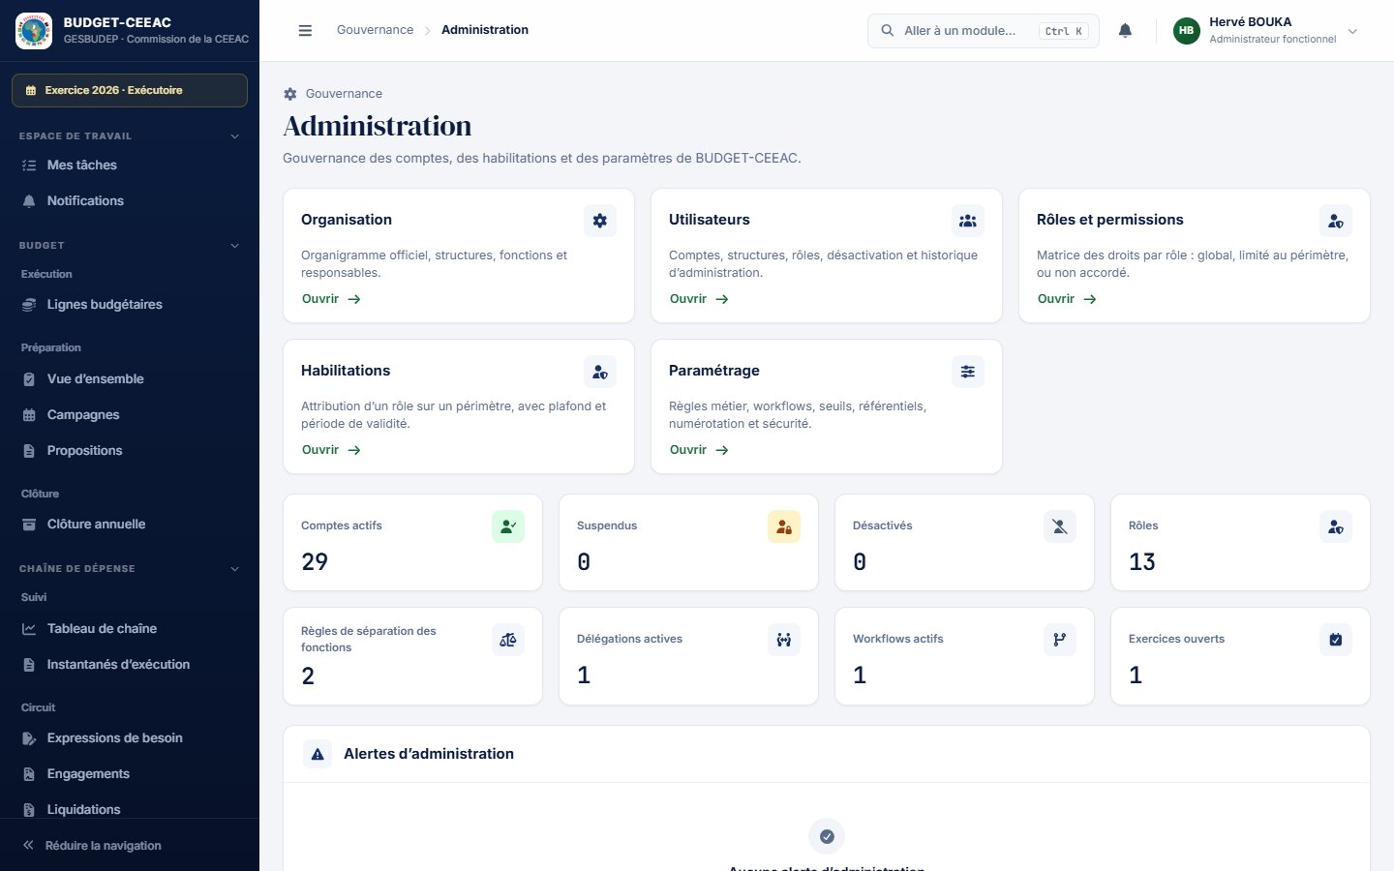
Figure 31 — Accueil de l’administration
L’administration est accessible aux administrateurs et à l’auditeur (en lecture). Son accueil présente les comptes, rôles, délégations, workflows, exercices et les alertes d’administration.

Utilisateurs
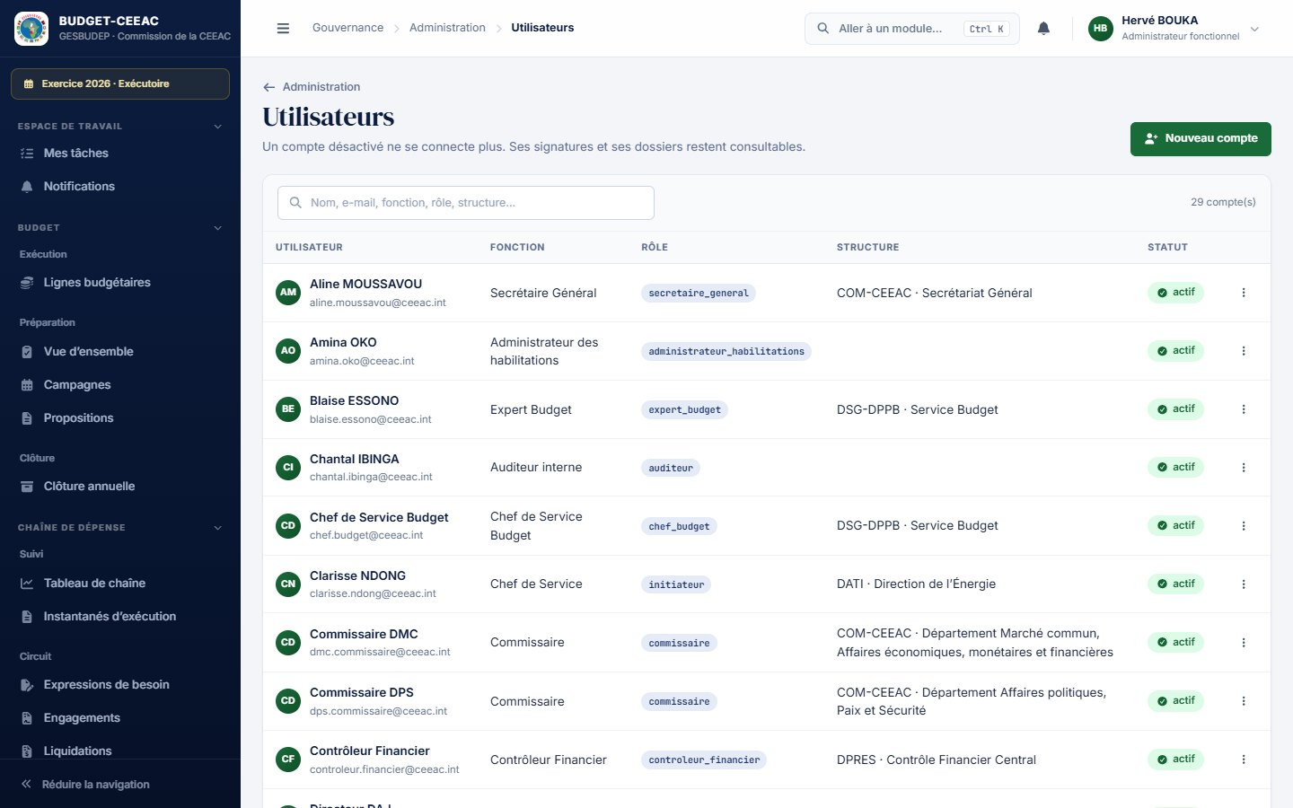
Figure 32 — Gestion des utilisateurs
Nouveau compte ouvre un formulaire en trois sections : identité, rattachement et habilitation (fonction, structure, rôle), sécurité (mot de passe initial). Le menu ⋮ d’un compte propose Voir la fiche (historique d’administration) et Désactiver le compte (motif obligatoire). Un compte désactivé ne se connecte plus ; ses signatures et ses dossiers restent consultables.

Organisation
Le Référentiel organisationnel décrit les structures (directions, services…) en arborescence ou en organigramme. Nouvelle structure : code, libellé, type, structure parente, ordre, date d’effet.

Rôles, permissions et habilitations
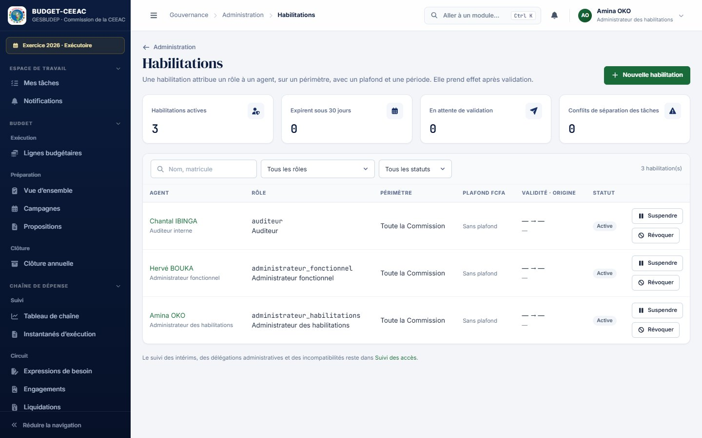
Figure 33 — Habilitations
- Rôles et permissions : un rôle définit ce qu’un agent peut faire. La matrice indique le niveau de chaque permission ; une case marquée « contrôlé » modifie le contrôle effectué par le serveur. Les incompatibilités de rôles y sont rappelées.
- Habilitations : une habilitation attribue un rôle à un agent sur un périmètre, avec un plafond par opération et une période. À la soumission, elle passe en attente et une tâche est adressée à l’ordonnateur pour validation. Une habilitation peut être suspendue ou révoquée.
- Suivi des accès : simulation des droits d’un compte (« Vérifier les droits »), droits de la chaîne, incompatibilités, revue périodique des accès (chaque compte confirme son habilitation), intérims et délégations administratives.
À savoir. Pendant un intérim, l’intérimaire tient le rôle du titulaire ; la clôture de l’intérim lui retire ce rôle. La révocation d’une délégation prend effet immédiatement et ne réécrit pas les décisions déjà signées.

Journal d’audit
Le Journal d’audit retrace les actions d’administration et les décisions sensibles : date, acteur, action, objet, motif. Les événements enregistrés ne se modifient pas.

Paramétrage général
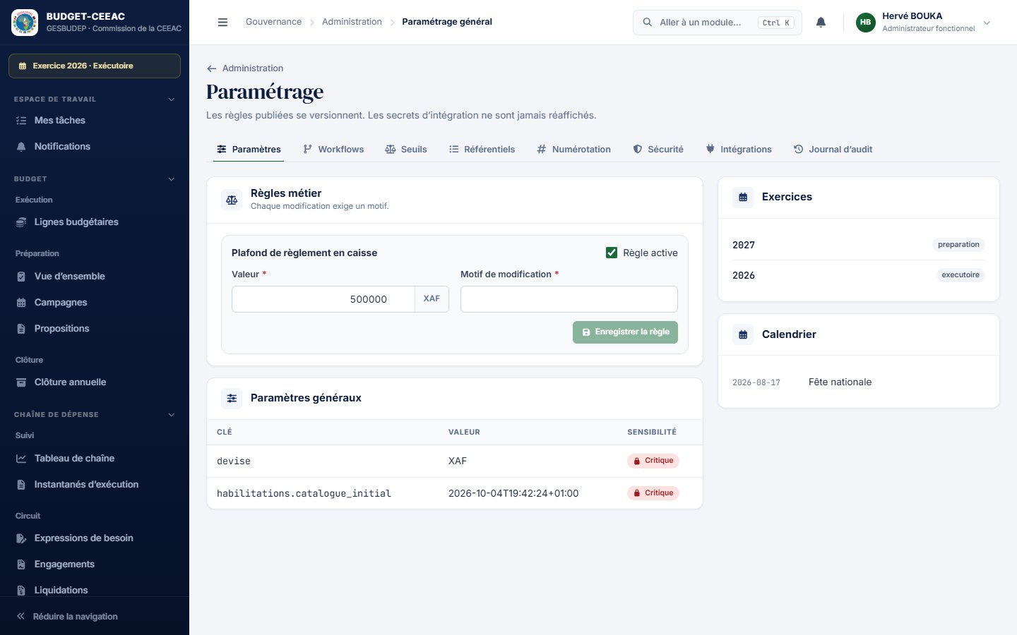
Figure 34 — Paramétrage général
Réservé à l’administrateur fonctionnel, le Paramétrage regroupe : règles métier (valeur, activation, motif obligatoire), paramètres généraux, exercices, calendrier des jours fériés, workflows, seuils, référentiels (pièces, fonctions), numérotation, politique de sécurité, intégrations et journal d’audit.
Attention. Une règle métier conditionne directement le traitement des dossiers. Par exemple, la règle du plafond de règlement en caisse est indispensable aux paiements en espèces : la désactiver bloque ces paiements.

Questions fréquentes
Situation | Que faire ?
Je ne vois pas un menu ou un bouton. | Votre profil ne porte pas ce droit, ou le dossier n’est pas à votre étape. Vérifiez l’acteur attendu sur la fiche ; sinon, contactez l’administrateur des habilitations.
« Vous n’avez pas accès à cet écran ». | Le module n’est pas ouvert à votre rôle. Demandez une habilitation si votre fonction le justifie.
La transmission d’un engagement est refusée. | Le crédit est insuffisant, le bénéficiaire ou des pièces obligatoires manquent. Le contrôle de disponibilité et les contrôles automatiques indiquent la cause.
Ma liquidation ne peut pas être soumise. | Le service fait n’est pas certifié, la facture n’est pas enregistrée ou elle est en doublon.
Je ne trouve pas de compte bancaire pour le paiement. | Le compte du bénéficiaire doit être saisi puis validé par un second acteur dans Tiers et comptes.
L’application m’a renvoyé à la connexion. | Votre session a expiré. Reconnectez-vous : vous retrouverez l’écran sur lequel vous étiez.
Mon compte est bloqué après plusieurs essais. | Patientez la durée de blocage, puis réessayez. En cas d’oubli du mot de passe, contactez l’administrateur.
Comment prouver l’authenticité d’un acte ? | Utilisez son code de vérification dans Vérifier un document, ou la page publique de vérification.

Glossaire
Terme | Définition
EB | Expression de besoin : demande de dépense rattachée à une ligne budgétaire.
ENG | Engagement : réservation définitive du crédit au profit d’un bénéficiaire.
LIQ | Liquidation : constatation du montant dû après service fait.
ORD | Ordonnancement : ordre de payer donné par l’ordonnateur compétent.
PAY | Paiement : règlement exécuté par l’Agence comptable.
CF | Contrôleur financier.
Visa | Acte du Contrôleur financier qui valide un engagement ou une liquidation et le fige.
Service fait | Attestation que les biens ou prestations ont été reçus ou exécutés conformément à la commande.
Révisé | Crédit voté, augmenté ou diminué des mouvements (ouvertures, reports, virements, annulations).
Disponible | Révisé − gelé − engagé − réservé par les EB en circuit.
Reste à payer | Montant ordonnancé non encore payé.
PAP / hors PAP | Dépense rattachée, ou non, au Plan d’action prioritaire.
GAR / RBM | Gestion axée sur les résultats (Results-Based Management).
Séparation des fonctions | Règle interdisant à un même agent de cumuler des rôles incompatibles, ou de valider ce qu’il a lui-même saisi.
Délégation | Transfert temporaire d’une fonction à un délégataire, sur une période.
Intérim | Remplacement temporaire d’un titulaire, qui confère son rôle à l’intérimaire.
Code de vérification | Code imprimé sur un acte officiel, qui permet d’en vérifier l’authenticité et l’intégrité.

